

République Algérienne Démocratique et Populaire Université Abou Bekr Belkaid– Tlemcen
Faculté des Sciences
Département d’Informatique

Mémoire de fin d’études

Pour l’obtention du diplôme de Master en Informatique

Option : Génie Logiciel (G.L)
Thème

Plateforme Unifiée de Gestion des Stocks et des Ventes : Développement Web et Mobile

- Réalisé par :
- BENZERDJEB MOHAMED Adnane
Présenté le 28 juin 2025 devant le jury composé de MM.

- Mme Marouf Radjaa | (Présidente)
- Mme Yamouni Nassima | (Examinatrice)
- Mr. Tadlaoui Mohammed | (Encadreur)

Dédicaces

Je dédié ce travail à mes chers parents
A moi-même
Et à toute ma famille.

Remerciement

À l'aube de ces pages qui se referment, il me tient à cœur de remercier celles et ceux dont la présence, discrète ou lumineuse, a accompagné ce chemin d'écriture, souvent semé d'incertitudes, mais habité d'espérance.
À Monsieur TADLAOUI Mohammed, dont la patience, l'écoute attentive et la rigueur bienveillante ont su éclairer mes doutes et guider mes pas. Merci pour la confiance accordée et les mots justes qui ont su faire naitre des idées.
À mes parents, pilier silencieux de mes jours, pour leur amour inconditionnel.
À mon frère Djawed, de sang, force et tendresse à la fois. Merci pour ton écoute, ta patience, tes gestes et de ton amour qui a souvent été mon refuge.

À mes amis, Saad – Wail – Ahmed compagnon des jours clairs comme des nuits sombres. Merci pour votre présence constante.

À VOUS TOUS MERCI.

Sommaire

Introduction 1
Contexte du projet 1
Problématique 1
Le but du projet 1
Le plan du mémoire 2
Chapitre I : Panorama des Systèmes de Gestion Intégrée : Concepts, Évolution et Analyse Comparative 3
I.1 Introduction 4
I.2 Les ERP, CRM et logiciels de gestion opérationnelle : définitions, usages et enjeux 4
I.2.1 ERP (Enterprise Resource Planning) 4
I.2.2 CRM (Customer Relationship Management) 5
I.2.3 Logiciels de gestion opérationnelle 6
I.3 Historique et évolution des systèmes de gestion 7
I.3.1. Les origines 7
I.3.2. L’ère du cloud et de la mobilité 7
I.3.3. Enjeux actuels 8
I.4 Étude comparative détaillée des solutions du marché 9
I.4.1 Tableau comparatif 9
I.4.2 Analyse critique 10
Chapitre II : Spécification des Exigences 11
II.1 Introduction 12
II.2 Identification des Acteurs 13
II.3 User stories (exigences fonctionnelles exprimées par acteur) 14
II.5 Modélisation de cas d’utilisation 15
II.6 Scénarios nominaux et alternatifs 17
II.6.1 Création d’une commande client 17
II.6.2 Livraison avec preuve 18
II.6.3 Suivi d’un lead commercial 19
Chapitre III : Conception du Système 25
III.1 Introduction 26
III.2 Architecture de l’application 26
III.3 Diagramme de classes 29
III.4 Modèle de Données 32
Chapitre IV : Réalisation 36
IV.1 Introduction 37
IV.2 Choix Techniques 37
IV.3 Environnement de Développement 39
IV.4 La charte graphique de l’application 40
IV.5 Description de l'implémentation des fonctionnalités principales 42
IV.5.1 L’application Web 42
IV.5.2 L’application Mobile 58
a. Livraisons assignées 62
b. Historique des livraisons 62
IV.6 Scénarios de tests (vérification) 63
V. Conclusion 65
Bibliographie 68

Liste des Figures

Figure 1: Propriétés ERP [2] 5
Figure 2: Propriétés CRM [4] 6
Figure 3 : Diagramme c'as d'utilisation système 16
Figure 4 : Diagramme de Séquence système Processus livraison 21
Figure 5 : Diagramme de Séquence système Processus Gestion d'inventaire 23
Figure 6: Architecture application 26
Figure 7: Diagramme de classes système 30
Figure 8: Modèle de données 33
Figure 9: Modification apparence application 40
Figure 10: Paramètres Généraux application 41
Figure 11: Icone Favori mise à jour via paramètres 41
Figure 12 : Écran connexion 42
Figure 13: Page d'accueil tableau de bord 43
Figure 14: Logs système 44
Figure 15: Rôles système 45
Figure 16: Liste Utilisateurs 45
Figure 17: Liste clients 46
Figure 18: Liste Prospects 47
Figure 19:Calendrier Activités 48
Figure 20: Liste Activités 48
Figure 21: Liste Marques Produits 50
Figure 22: Liste Catégories Produits 50
Figure 23: Liste Produits 51
Figure 24: Liste Livraisons 52
Figure 25: Emplacement livraison 53
Figure 26: Liste Mouvements de Stock 54
Figure 27: Liste Entrepôts 54
Figure 28: Liste Inventaires Produits 55
Figure 29: Liste inventaire Produits par Entrepôt 56
Figure 30: Liste ventes 57
Figure 31: Pipeline ventes 57
Figure 32: Liste Paiements 58
Figure 33: Interface connexion et Accueil 59
Figure 34: Interfaces Commandes Client 60
Figure 35: Interfaces Paiements Client 61
Figure 36: Interfaces Livraison commande client 61
Figure 37: Tableau de bord Livreur 62
Figure 38: Livraison en temps réel coté livreur 63

Liste des Tableaux

Tableau 1: Comparatif des Logiciels de Gestion 10
Tableau 2 : Identification des Acteurs 13
Tableau 3: Étapes de création d'une commande client 17
Tableau 4: Scénario alternative de la création d'une commande client 17
Tableau 5 : Scénario de livraison d'une commande client 18
Tableau 6 : Scénario alternative de livraison d'une commande client 18
Tableau 7 : Scénario de Suivi d'u Lead commercial 19
Tableau 8 : Scénario alternative de Suivi d'u Lead commercial 19
Tableau 9: Tableau : Scénarios de tests de vérification 66

Liste des Abréviations

Abréviation | Signification
API | Interface de programmation d’application
CRM | Gestion de la relation client
ERP | Planification des ressources de l’entreprise
JSON | JavaScript Object Notation
MVC | Model-View-Controller
ORM | Object-Relational Mapping (Mapping Objet-Relationnel)
PME | Petite et moyenne entreprise
SAAS | Logiciel en tant que service
SGBD | Système de Gestion Base de données
SQL | Structured Query Language (Langage de Requêtes Structurées)
SDK | Softwarre development Kit (Kit de développement Logiciel)
TPE | Trés petite entreprise
UI | User Interface (Interface Utilisateur)
UX | User Experience (Expérience Utilisateur)

Introduction

Introduction

Dans un contexte économique où la gestion efficace des ressources est un facteur clé de compétitivité, les entreprises cherchent à optimiser leurs processus commerciaux, logistiques et de prospection. La digitalisation des opérations permet d’améliorer la traçabilité des stocks, la gestion des ventes, la planification des livraisons et le suivi des prospects, contribuant ainsi à une meilleure performance globale.
Ce mémoire porte sur le développement et l’étude d’un système intégré de gestion des stocks, des ventes, des livraisons et de la prospection commerciale. Ce système vise à automatiser et centraliser ces fonctions essentielles afin de réduire les erreurs, améliorer la réactivité et faciliter la prise de décision.

Contexte du projet

Les PME et TPE, souvent limitées par des ressources humaines et financières restreintes, ont besoin d’outils adaptés pour gérer efficacement leurs flux commerciaux et logistiques. Or, les solutions existantes sont souvent segmentées (logiciel de stock, logiciel de livraison, CRM séparé) ou trop complexes et coûteuses.
Le projet consiste à concevoir un système modulaire, accessible et adapté aux besoins spécifiques de ces entreprises, permettant une gestion intégrée sans recourir à un CRM complet, mais en couvrant les fonctions opérationnelles clés.

Problématique

Comment concevoir un système intégré de gestion opérationnelle qui optimise la gestion des stocks, des ventes, des livraisons et de la prospection, tout en restant simple d’utilisation, flexible et adapté aux contraintes des petites et moyennes entreprises ?

Le but du projet

L'objectif principal de ce projet est de concevoir et déployer une Solution Logicielle qui permet aux entreprises de mieux gérer leurs relations clients tout en optimisant les performances de leurs équipes commerciales. Cette solution vise à offrir :
- Une gestion centralisée des données clients et des interactions commerciales.
- Une visualisation en temps réel des activités et déplacements des commerciaux.
- Une meilleure planification des interventions grâce à la géolocalisation.
- Facilite la prise de décision grâce à des statistiques et alertes en temps réel.
- Une augmentation de la productivité grâce à l’automatisation et aux alertes en temps réel

Le plan du mémoire

Ce mémoire est organisé en plusieurs chapitres :

- État de l'Art et Fondements Théoriques : Analyse des Systèmes existants et des besoins du marché.

- Analyse des Exigences et Étude des Besoins : Identification des besoins fonctionnels
Et techniques.

- Conception du système : Architecture du système et Conception technique.

- Réalisation du système : Processus du développement et finalisation.

- Conclusion

Ce projet vise ainsi à proposer une solution innovante et performante pour les entreprises souhaitant améliorer leur gestion de la relation client tout en optimisant les performances de leurs équipes commerce.

Chapitre I : Panorama des Systèmes de Gestion Intégrée : Concepts, Évolution et Analyse Comparative

I.1 Introduction
La transformation numérique a profondément bouleversé la gestion des entreprises, notamment dans les domaines de la logistique, des ventes et de la relation client. Si les grandes organisations disposent de moyens importants pour s’équiper de solutions intégrées, les PME et TPE se heurtent souvent à la complexité et au coût des outils traditionnels comme les ERP (Enterprise Resource Planning) et les CRM (Customer Relationship Management).
Dans ce contexte, de nouvelles solutions de gestion opérationnelle émergent, ciblant les besoins essentiels des PME : gestion des stocks, des ventes, des livraisons, et prospection commerciale, tout en restant simples, accessibles et évolutives.
Ce chapitre propose une analyse approfondie des ERP, CRM et logiciels de gestion opérationnelle, en mettant en lumière leurs apports, leurs limites, et la place de notre système dans cet écosystème.

I.2 Les ERP, CRM et logiciels de gestion opérationnelle : définitions, usages et enjeux

I.2.1 ERP (Enterprise Resource Planning)
a. Définition et objectifs :
Un ERP est un système d’information intégré permettant de centraliser, automatiser et piloter l’ensemble des processus métiers d’une entreprise : gestion financière, logistique, production, ressources humaines, ventes, achats, etc.
L’ERP vise à offrir une vision globale de l’activité, à fluidifier les échanges d’informations entre services, à réduire les erreurs et à améliorer la prise de décision [1]
b. Usages :
- Centralisation des données de l’entreprise dans une base unique.
- Suivi en temps réel des ressources, des stocks, des commandes et des flux financiers.
- Automatisation des tâches administratives et des processus métier.
- Reporting et tableaux de bord pour la direction.
Exemples : SAP, Oracle, Microsoft Dynamics, Odoo, Sage 100cloud
c. Limites :
- Complexité de paramétrage et de déploiement.
- Coût élevé (licences, formation, maintenance)
- Surdimensionné pour les PME/TPE qui n’ont pas besoin de toutes les fonctionnalités.

- Manque de flexibilité pour des processus spécifiques ou évolutifs.
- Nécessite souvent une conduite du changement importante.
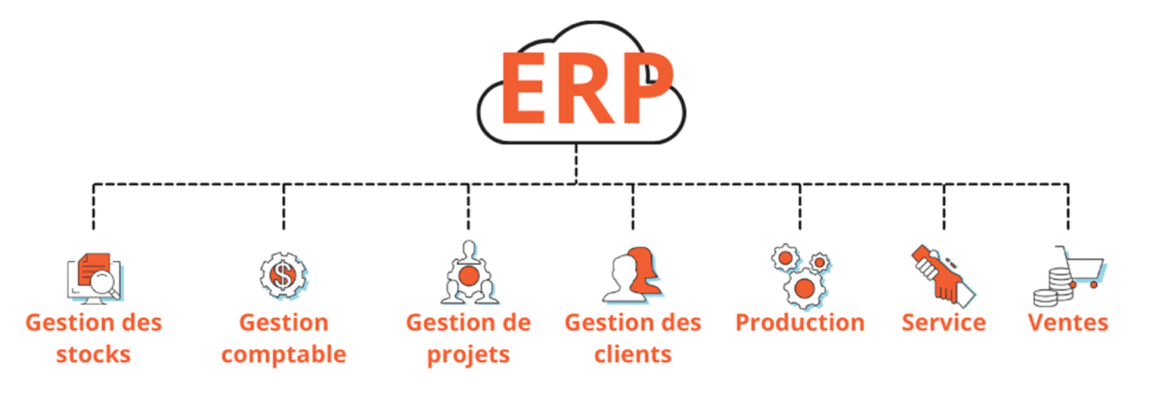
Figure 1: Propriétés ERP [2]

I.2.2 CRM (Customer Relationship Management)
a. Définition et objectifs
Un CRM est un outil et une stratégie permettant de gérer l’ensemble des interactions avec les clients et prospects, dans le but d’optimiser la relation client, d’améliorer la satisfaction et de fidéliser la clientèle [3]
b. Usages
- Centralisation des informations clients et prospects.
- Suivi des opportunités commerciales, des devis, des ventes et du service après-vente.
- Automatisation des campagnes marketing et des relances.
- Analyse du cycle de vie client, segmentation, personnalisation des offres.
- Outils de reporting sur la performance commerciale.
Exemples : Salesforce, HubSpot, Zoho CRM, Microsoft Dynamics CRM
c. Limites
- Focalisation sur la relation client, sans gestion opérationnelle (stocks, livraisons, etc.)
- Peut devenir complexe à utiliser pour de petites équipes.
- Nécessite souvent une intégration avec d’autres outils pour couvrir tous les besoins de gestion.
- Peut générer une surcharge de données et d’alertes si mal paramétré.

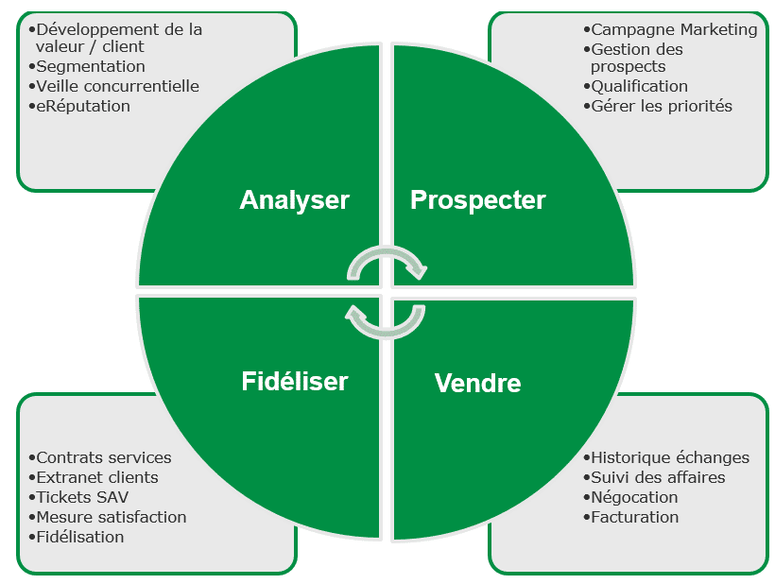

Figure 2: Propriétés CRM [4]

I.2.3 Logiciels de gestion opérationnelle
a. Définition et objectifs
Les logiciels de gestion opérationnelle sont des solutions ciblées qui centralisent et automatisent les fonctions essentielles à l’activité quotidienne : gestion des stocks, des ventes, des livraisons, et parfois un suivi simplifié de la prospection. Ils ne cherchent pas à couvrir tous les processus de l’entreprise (comme un ERP), ni à gérer en profondeur la relation client (comme un CRM), mais à répondre efficacement aux besoins opérationnels quotidiens, en particulier pour les PME/TPE [5]
b. Pourquoi ce choix ?
- Simplicité : interface épurée, prise en main rapide
- Modularité : activation des modules selon les besoins réels
- Coût maîtrisé : pas de licences lourdes, déploiement open source ou auto-hébergé
- Adaptabilité : personnalisation possible, évolutivité, multi-langues
- Accessibilité : web et mobile, notifications temps réel, gestion fine des rôles
- Ciblage PME/TPE : fonctionnalités adaptées, sans surcharge

I.3 Historique et évolution des systèmes de gestion

I.3.1. Les origines
Avant l’avènement de l’informatique, la gestion des activités commerciales et administratives reposait entièrement sur des méthodes manuelles. Les entreprises utilisaient des registres papier, des fiches cartonnées et des carnets pour enregistrer les ventes, les achats ou encore les mouvements de stock. Cette organisation, bien que structurée, présentait de nombreuses limites en termes de fiabilité, de temps de traitement et de risque d’erreurs humaines.
Avec l’arrivée de l’informatique dans les années 1980, les premiers logiciels de gestion commerciale ont vu le jour. Il s’agissait principalement de solutions installées localement, sur un seul poste de travail, destinées à automatiser certaines tâches de base telles que la facturation ou la gestion des stocks. Ces outils, bien que rudimentaires, ont constitué une avancée majeure dans l’amélioration de la productivité des entreprises.
Dans les années 1990 et 2000, l’évolution technologique a permis l’émergence des ERP (Enterprise Resource Planning) et des premiers systèmes CRM (Customer Relationship Management). Ces solutions, initialement conçues pour les grandes entreprises, proposaient une gestion intégrée des différentes fonctions de l’organisation : comptabilité, production, ressources humaines, relation client, etc. Elles ont marqué une étape décisive vers une gestion plus centralisée et structurée.

I.3.2. L’ère du cloud et de la mobilité
À partir des années 2010, une nouvelle phase de transformation a été amorcée avec la démocratisation du cloud computing. L’essor des solutions SaaS (Software as a Service) a permis aux entreprises de s’affranchir des contraintes liées à l’installation et à la maintenance de logiciels en local. Ces outils, accessibles via une simple connexion Internet, ont également favorisé une plus grande mobilité, notamment grâce aux applications web et mobiles.
L’expérience utilisateur a également été repensée, avec des interfaces plus simples, plus intuitives, adaptées à un public moins technophile. Cette période a vu l’émergence d’une multitude d’outils collaboratifs, interconnectés, qui ont rendu les systèmes de gestion plus flexibles et adaptables.
Durant les années 2020, les outils de gestion ont continué d’évoluer en intégrant des fonctionnalités modulaires, des API pour faciliter les intégrations tierces, ainsi que des solutions verticales spécialement conçues pour répondre aux besoins spécifiques des PME et TPE. L’hyperpersonnalisation des interfaces et des processus est devenue un critère central, tout comme l’intégration de l’intelligence artificielle pour l’analyse des données ou l’automatisation des tâches [6]

I.3.3. Enjeux actuels
Aujourd’hui, les systèmes de gestion doivent répondre à des exigences toujours plus complexes. L’un des enjeux majeurs réside dans la centralisation des données afin d’offrir une vision globale et cohérente de l’activité de l’entreprise. Cette centralisation permet de mieux coordonner les différentes fonctions internes et de faciliter la prise de décision.
Par ailleurs, l’automatisation des processus s’impose comme une nécessité pour accroître l’efficacité opérationnelle. Qu’il s’agisse de relances automatiques, de traitement des commandes ou de suivi des interactions clients, les outils modernes doivent être capables de fonctionner avec un minimum d’intervention humaine.
L’accessibilité est également un facteur clé, avec des systèmes disponibles depuis n’importe quel terminal connecté (ordinateur, tablette, smartphone), ce qui favorise la mobilité des équipes et le télétravail.
La réactivité est un autre enjeu crucial. Grâce aux notifications en temps réel et à la synchronisation instantanée des données, les utilisateurs peuvent être informés et réagir rapidement à tout événement ou changement.
Enfin, la sécurité des informations et la gestion fine des accès représentent des priorités incontournables. La mise en place de rôles et de permissions personnalisés garantit que chaque utilisateur n’accède qu’aux données qui lui sont pertinentes, assurant ainsi la confidentialité et la conformité aux réglementations en vigueur.

I.4 Étude comparative détaillée des solutions du marché

I.4.1 Tableau comparatif

Le tableau suivant compare un ERP, un CRM et le logiciel développé dans ce projet. Ce dernier se distingue par sa simplicité, son coût modéré, ses fonctionnalités mobiles et en temps réel, ainsi que son adaptation aux besoins des PME/TPE.
Critère | ERP (Odoo, Sage, SAP) | CRM (Salesforce, HubSpot) | Logiciel de gestion opérationnelle (Projet étudié)
Gestion des stocks | Oui | Non | Oui
Gestion des ventes | Oui | Oui | Oui
Gestion des livraisons | Oui | Non | Oui (avec suivi GPS et mobile)
Prospection commerciale | Module CRM intégré | Oui | Oui (module simplifié, non CRM complet)
Application mobile | Oui (souvent) | Oui | Oui (chauffeurs, clients)
Notifications temps réel | Parfois | Oui | Oui
Multi-langues | Oui | Oui | Oui (français, anglais, arabe)
Intégrations tierces | Large écosystème | Large écosystème | Non
Coût | Élevé | Moyen à élevé | Modéré (open source, auto-hébergé)
Complexité | Élevée | Variable | Faible à moyenne (interface épurée)
Adaptabilité PME/TPE | Souvent limité | Oui (mais souvent surdimensionné) | Oui (conçu pour PME/TPE)

Tableau 1: Comparatif des Logiciels de Gestion

I.4.2 Analyse critique
ERP : adaptés aux grandes structures, mais souvent trop lourds pour les PME/TPE, coût élevé, difficulté d’adaptation rapide à des besoins spécifiques.
CRM : excellents pour la gestion de la relation client, mais nécessitent souvent des outils complémentaires pour la gestion opérationnelle (stocks, livraisons…).
Logiciel de gestion opérationnelle (notre projet) : couvre les besoins essentiels (stocks, ventes, livraisons, prospection), avec une interface moderne, des notifications en temps réel, une application mobile, et une intégration facile de modules complémentaires.

Ce chapitre a analysé l’évolution des systèmes de gestion d’entreprise, des méthodes manuelles aux solutions numériques modernes. Il montre que les ERP et CRM, bien que différents, visent tous deux à optimiser les processus internes et la relation client pour améliorer la performance globale. L’ERP centralise et automatise les opérations, tandis que le CRM devient un outil stratégique intégrant des technologies comme l’intelligence artificielle et la mobilité.

Pour les PME/TPE, ces systèmes restent souvent trop complexes, coûteux et rigides. C’est pourquoi des logiciels de gestion opérationnelle plus simples, modulaires et accessibles se développent, couvrant les fonctions clés : gestion des stocks, ventes, livraisons et prospection. Ces solutions améliorent la productivité, réduisent les erreurs et s’adaptent aux usages mobiles et collaboratifs, répondant ainsi aux besoins spécifiques des petites structures.

Cependant, des défis subsistent, notamment l’intégration des données, la sécurité, l’adoption par les utilisateurs et l’analyse avancée. Ces enjeux ouvrent des perspectives d’innovation importantes pour les éditeurs de logiciels. Les chapitres suivants présenteront la conception d’un système opérationnel innovant, adapté aux besoins des PME/TPE, alliant mobilité, simplicité et efficacité

Chapitre II : Spécification des Exigences

II.1 Introduction

L’analyse des exigences et des besoins constitue une étape fondamentale et incontournable dans le cycle de vie de tout projet de développement d’application ou de système d’information. Elle permet de définir avec précision les attentes des utilisateurs finaux et les objectifs stratégiques de l’entreprise, en identifiant les écarts entre les résultats actuels et les résultats attendus. Cette phase vise à recueillir, formaliser et valider tant les besoins fonctionnels (fonctionnalités attendues) que non fonctionnels (performances, sécurité, ergonomie, évolutivité), afin de guider la conception du système tout en minimisant les risques d’erreurs, de retards ou de dépassements budgétaires [7].

Dans le cadre spécifique de notre projet intégrant des fonctionnalités ERP et logistiques, cette analyse joue un rôle clé pour :

- Identifier les priorités des acteurs (administrateurs, commerciaux, gestionnaires de stock, etc.) ;

- Respecter les contraintes techniques, organisationnelles et réglementaires ;

- Garantir une solution adaptée aux usages réels, performante, sécurisée et évolutive.

En formalisant ces besoins dès l’amont, l’étude évite les dérives de projet et assure une adéquation optimale entre la solution développée et les attentes des parties prenantes [8].

II.2 Identification des Acteurs

La plateforme que nous proposons est destinée à plusieurs catégories d’utilisateurs, chacune avec des rôles et responsabilités spécifiques. La définition claire des acteurs est essentielle pour organiser les droits d’accès, les fonctionnalités disponibles et les flux d’information.

Acteur | Rôle dans le système | Responsabilités principales | Attentes/Besoins clés | Pouvoir/Influence
Administrateur | Super utilisateur, responsable technique et sécurité | Gestion des utilisateurs, rôles, paramètres globaux, supervision, intégrations tierces, accès à tous les modules | Contrôle total, sécurité, paramétrage avancé, reporting complet | Très élevé (maîtrise totale)
Manager | Responsable opérationnel, supervise l’activité commerciale et logistique | Validation des ventes/livraisons, consultation des rapports, gestion des produits, stocks, ventes, suivi des performances | Tableaux de bord, vision synthétique, validation rapide, anticipation des problèmes | Élevé (décision et arbitrage)
Responsable Commercial | Vendeur, relation directe avec les clients et prospects | Création de devis/commandes, gestion des clients, suivi des paiements, gestion des leads, enregistrement des activités commerciales | Simplicité, rapidité de saisie, suivi des relances, accès mobile | Moyen (impact sur le Chiffre d’affaires)
Gestionnaire de stock | Responsable de la gestion physique des produits et des entrepôts | Gestion des produits, inventaires, mouvements de stock, alertes de stock faible, traçabilité, gestion des codes-barres/QR | Traçabilité, alertes, ergonomie, outils de scan, reporting stock | Moyen (impact sur la logistique)
Chauffeur | Exécution des livraisons, suivi terrain | Consultation des livraisons assignées, mise à jour du statut, preuve de livraison (signature), partage de localisation | Application mobile, simplicité, géolocalisation, notifications, preuve rapide | Faible à moyen (exécution)
Client | Acheteur/utilisateur final du service | Consultation des commandes, livraisons, paiements, réception de la notification, suivie de livraison | Transparence, notifications, suivi en temps réel, accès multilingue | Faible (utilisateur final)

Tableau 2 : Identification des Acteurs

II.3 User stories (exigences fonctionnelles exprimées par acteur)
Les besoins de chaque acteur sont formalisés sous forme de « User Stories », selon le format :
« En tant que [rôle], je veux [action] afin de [bénéfice]. »
Administrateur
- En tant qu’administrateur, je veux gérer les utilisateurs afin de contrôler l’accès au système.
- En tant qu’administrateur, je veux gérer les rôles afin de sécuriser les opérations.
- En tant qu’administrateur, je veux configurer les paramètres globaux afin d’adapter l’application.

Manager
- En tant que manager, je veux consulter les rapports et tableaux de bord afin de piloter l’activité.
- En tant que manager, je veux valider les ventes et livraisons afin d’assurer la conformité.
- En tant que manager, je veux gérer les produits, stocks et ventes afin de garantir la disponibilité.
Responsable commercial
- En tant que commercial, je veux créer des devis et commandes afin de répondre aux besoins clients.
- En tant que commercial, je veux gérer mes clients afin de personnaliser la relation commerciale.
- En tant que commercial, je veux suivre mes paiements afin d’assurer la facturation.
- En tant que commercial, je veux gérer mes leads/prospects afin de développer le portefeuille client.
- En tant que commercial, je veux enregistrer mes activités (appels, relances) afin d’assurer le suivi.
Gestionnaire de stock
- En tant que gestionnaire de stock, je veux gérer les produits, entrepôts et inventaires afin d’optimiser le stockage.
- En tant que gestionnaire de stock, je veux suivre les mouvements de stock afin de garantir la traçabilité.
- En tant que gestionnaire de stock, je veux recevoir des alertes de stock faible afin d’anticiper les ruptures.
- En tant que gestionnaire de stock, je veux scanner des codes-barres/QR afin de faciliter les opérations.
Chauffeur
- En tant que chauffeur, je veux consulter mes livraisons afin de planifier mes tournées.
- En tant que chauffeur, je veux mettre à jour le statut de mes livraisons afin d’informer le client.
- En tant que chauffeur, je veux générer une preuve de livraison (signature/photo) afin d’attester la remise.
- En tant que chauffeur, je veux partager ma localisation afin de permettre le suivi en temps réel.
Client
- En tant que client, je veux consulter mes commandes, paiements et livraisons afin de suivre mes transactions.
- En tant que client, je veux recevoir des notifications afin d’être informé de l’état de mes commandes

II.4 Exigences non fonctionnelles
- Sécurité : authentification forte, gestion fine des droits, chiffrement des données sensibles
- Performance : temps de réponse rapide, gestion de la charge
- Ergonomie : interface intuitive, adaptée à tous profils
- Évolutivité : modularité, possibilité d’ajouter des fonctionnalités
- Portabilité : accès web et mobile
- Disponibilité : système accessible 24/7, tolérance aux pannes
- Intégration : compatibilité avec services tiers (cartographie, notifications, PDF, QR code)

II.5 Modélisation de cas d’utilisation

Le diagramme de cas d’utilisation ci-dessous illustre les principales fonctionnalités d’un système logiciel de gestion opérationnelle, en mettant en évidence les différents acteurs impliqués, à savoir l’Administrateur, le Manager, le Responsable Commercial, le Gestionnaire de Stock, le Chauffeur et le Client.

- L’Administrateur dispose de droits étendus lui permettant de gérer les utilisateurs et leurs rôles, de consulter les logs d’activités, et de modifier les paramètres de la plateforme. Il peut également gérer les clients et attribuer des comptes utilisateurs à ces derniers.

- Le Manager joue un rôle central dans la gestion opérationnelle : il peut gérer les clients, suivre et gérer les livraisons, ainsi que gérer les ventes. Lors de la gestion des ventes, il a la possibilité de créer des factures, une action qui nécessite une authentification préalable.

- Le Responsable Commercial a pour mission de suivre les paiements et de gérer les leads ou prospects, ce qui lui permet d’assurer le suivi commercial et d’optimiser le processus de vente.

- Le Gestionnaire de Stock est responsable de la gestion des produits et de l’inventaire, ainsi que de la gestion des mouvements de stock, garantissant ainsi la disponibilité et la traçabilité des articles.

- Le Chauffeur intervient principalement dans la logistique : il met à jour le statut des livraisons, reçoit des notifications concernant ses missions, et fournit une preuve de livraison une fois la commande remise au client.

- Le Client, enfin, peut suivre l’état de ses livraisons, ce qui lui permet d’être informé en temps réel du traitement et de l’acheminement de ses commandes.

Ce diagramme de cas d’utilisation met en lumière les interactions entre les différents acteurs et le système, tout en détaillant les fonctionnalités accessibles à chacun selon son rôle. Il permet ainsi de visualiser clairement l’organisation du système et la répartition des responsabilités au sein de la plateforme de gestion opérationnelle.
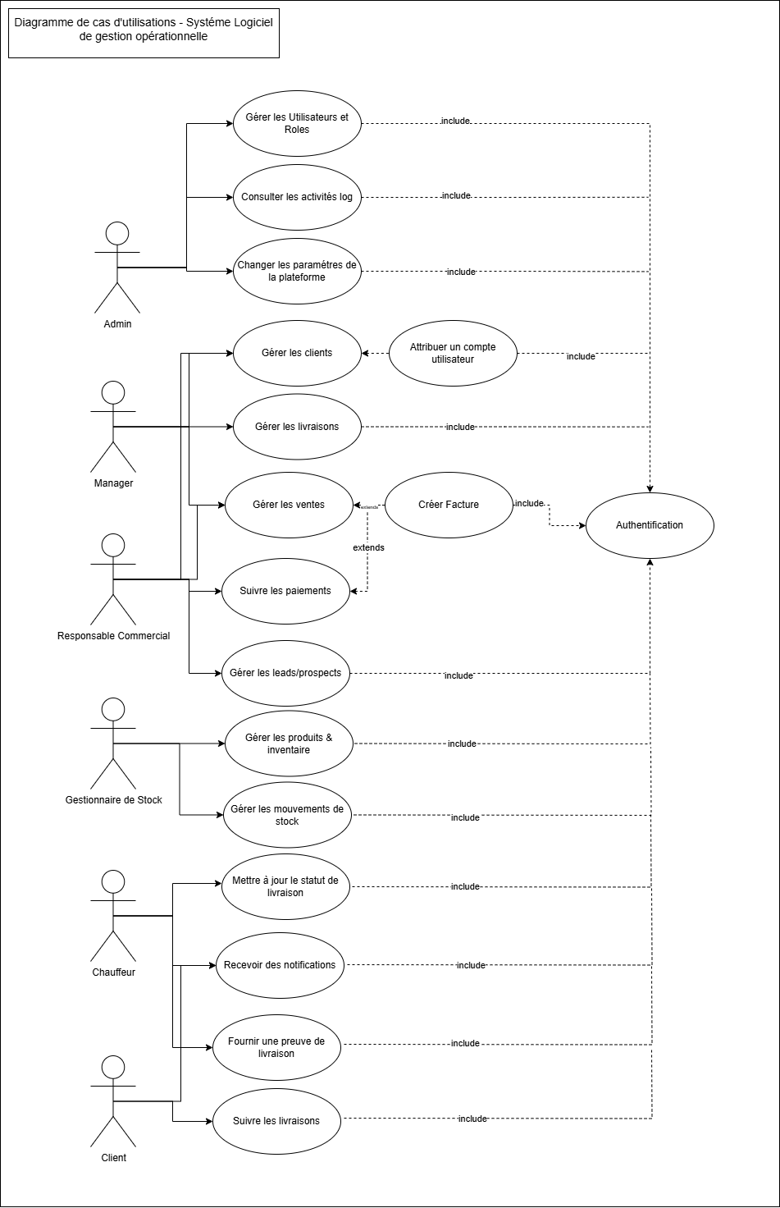

Figure 3 : Diagramme c'as d'utilisation système

II.6 Scénarios nominaux et alternatifs

Les scénarios d’utilisation permettent de détailler le déroulement d’un cas d’utilisation sous forme de séquences d’actions entre les acteurs et le système. On distingue les scénarios nominaux, qui décrivent le déroulement idéal ou le plus fréquent, et les scénarios alternatifs, qui couvrent les cas d’erreur, les exceptions ou les variantes de parcours.

II.6.1 Création d’une commande client

Étape | Acteur | Action | Résultat attendu | Explication
1 | Commercial | Saisit une nouvelle commande | Formulaire affiché | Accès à l’interface de saisie
2 | Commercial | Sélectionne client et produits | Produits ajoutés à la commande | Choix du client et des articles
3 | Système | Vérifie la disponibilité du stock | Stock disponible : étape suivante | Évite la survente
4 | Commercial | Valide la commande | Commande enregistrée, facture générée | Confirmation, facture envoyée
5 | Système | Notifie le client | Client informé | Le client reçoit une notification

Tableau 3: Étapes de création d'une commande client

Alternatives :

Étape | Condition/Erreur | Action du système / utilisateur | Résultat | Explication
3a | Stock insuffisant | Système affiche un message d’erreur | Commercial modifie ou annule la commande | On évite les ruptures et litiges
4a | Client inexistant/inactif | Système bloque la validation | Commercial doit créer/activer le client | Qualité des données
5a | Notification échouée | Système enregistre l’erreur, propose rappel | Notification manuelle possible | Robustesse

Tableau 4: Scénario alternative de la création d'une commande client

II.6.2 Livraison avec preuve

Étape | Acteur | Action | Résultat attendu | Explication
1 | Manager | Assigne une livraison à un chauffeur | Chauffeur notifié | Le chauffeur reçoit sa mission
2 | Chauffeur | Consulte la livraison | Détails affichés | Il connaît le lieu, l’horaire, le client
3 | Chauffeur | Met à jour le statut | Statut actualisé | Le manager et le client sont informés
4 | Chauffeur | Génère une preuve (signature) | Livraison marquée comme effectuée | La preuve est archivée pour tout litige

Tableau 5 : Scénario de livraison d'une commande client

Alternatives :

Étape | Condition/Erreur | Action du système / utilisateur | Résultat | Explication
2a | Chauffeur ne reçoit pas la notification | Peut consulter manuellement | Livraison accessible via l’application mobile | Robustesse en cas de problème réseau
3a | Livraison retardée | Chauffeur met à jour le statut « Retard » | Manager et client notifiés | Transparence sur les délais
4a | Preuve impossible | Chauffeur signale l’échec | Livraison marquée « Échec » | On trace les incidents

Tableau 6 : Scénario alternative de livraison d'une commande client

II.6.3 Suivi d’un lead commercial

Étape | Acteur | Action | Résultat attendu | Explication
1 | Commercial | Crée un nouveau lead | Lead enregistré | Le commercial ne rate aucune opportunité
2 | Commercial | Planifie un appel/rendez-vous | Action enregistrée | Il structure sa prospection
3 | Commercial | Met à jour le statut du lead | Statut actualisé | Il sait où il en est dans le cycle de vente
4 | Commercial | Convertit le lead en client (si succès) | Lead devient client | Il enrichit la base clients

Tableau 7 : Scénario de Suivi d'u Lead commercial

Alternatives :

Étape | Condition/Erreur | Action du système / utilisateur | Résultat | Explication
2a | Lead injoignable | Relance planifiée automatiquement | Nouvelle tentative enregistrée | On ne perd pas de temps à relancer manuellement
3a | Lead non intéressé | Statut mis à « Perdu » | Lead archivé | On garde un historique pour analyse
4a | Erreur de saisie | Commercial peut modifier/supprimer | Données corrigées | Qualité des données garantie

Tableau 8 : Scénario alternative de Suivi d'u Lead commercial

II.7 Diagramme de séquences systèmes

Pour illustrer le fonctionnement de notre projet, nous avons choisi deux scénarios clés qui sont essentiels à sa réussite : le processus de livraison et la gestion d’inventaire. Ces scénarios permettent de mettre en évidence les étapes principales du processus, en mettant l’accent sur l’interaction entre les acteurs (utilisateurs) et le système. À travers ces diagrammes de séquence, nous pourrons visualiser de manière détaillée les différentes actions et messages échangés entre les acteurs et le système, offrant ainsi une meilleure compréhension de la dynamique du système dans ces situations spécifiques.
Les deux scénarios présentés sont :
a. Processus de Livraison : Ce scénario décrit le déroulement complet du processus de livraison, depuis l’assignation de la commande au livreur jusqu’à la confirmation finale de la livraison auprès du gestionnaire des ventes. Il met en lumière les interactions en temps réel entre le gestionnaire, le livreur, le client et les services tiers (Google SDK pour l’itinéraire), ainsi que les décisions prises en cas d’acceptation ou de refus de la livraison.
b. Gestion d’Inventaire : Ce scénario illustre les opérations réalisées par le gestionnaire d’inventaire, notamment l’ajout et la mise à jour des produits, la vérification des stocks, la gestion des ruptures et le déclenchement des réapprovisionnements. Il met en avant l’interaction entre le gestionnaire, le système et l’entrepôt.
Dans les pages suivantes, chaque diagramme sera présenté avec sa description détaillée afin de mieux comprendre les flux d’information et les responsabilités de chaque acteur dans le système.

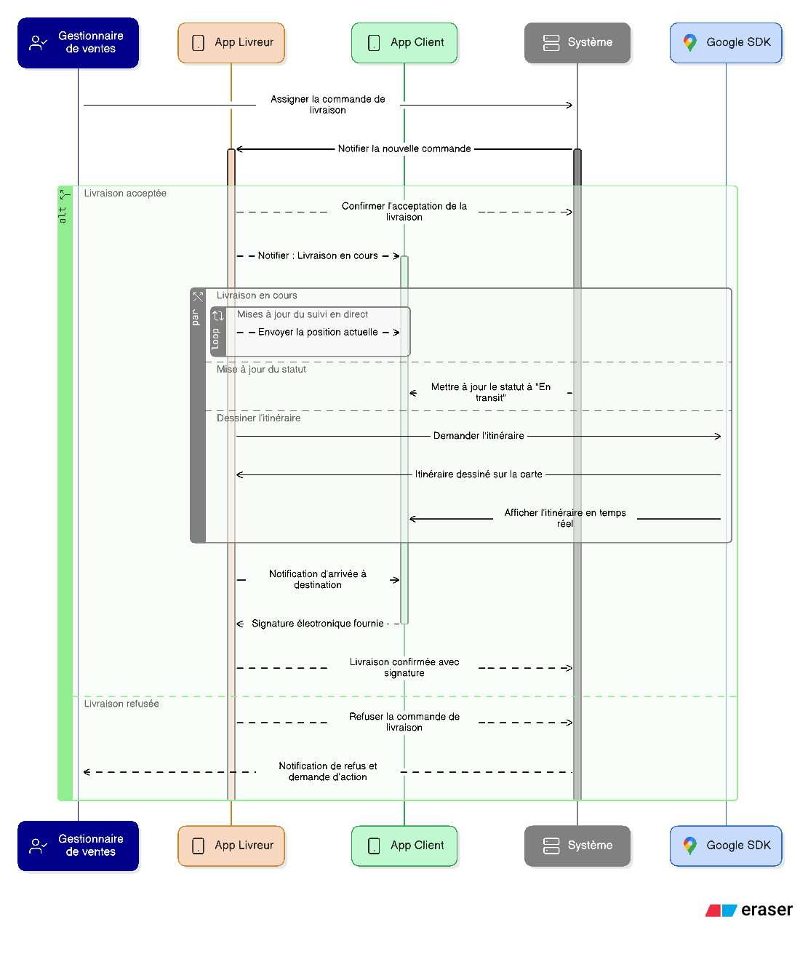
Figure 4 : Diagramme de Séquence système Processus livraison

Ce diagramme de séquence met en lumière les interactions entre quatre acteurs essentiels dans le cadre d’un processus de livraison intelligent : le gestionnaire de ventes, le livreur, le client, et le service Google SDK. Il décrit l’ensemble du cycle de livraison, de l’assignation initiale jusqu’à la confirmation finale, en passant par le suivi en temps réel et la gestion des incidents.
a.1 - Attribution de la commande et acceptation :
Le processus débute par l’attribution d’une commande de livraison au livreur par le gestionnaire de ventes. Le livreur reçoit cette assignation, l’examine, puis en confirme l’acceptation. À ce moment-là, une notification est automatiquement envoyée au client pour l’informer que la livraison est désormais en cours de traitement.
a.2 - Suivi en temps réel et calcul d’itinéraire :
Une fois la livraison entamée, le livreur effectue des mises à jour régulières de sa position géographique. Ces informations sont transmises au client, permettant ainsi un suivi en direct de l’avancement de la livraison. Par ailleurs, le livreur peut, à tout moment, solliciter le service Google SDK pour obtenir un itinéraire optimisé. Le service retourne alors un trajet actualisé, que le livreur peut visualiser et suivre en temps réel.
a.3 - Mise à jour de l’état de la livraison :
Au fur et à mesure de l’avancée de la livraison, le livreur actualise le statut de la commande (par exemple : "En transit", "Proche du lieu de livraison", etc.). Ces informations sont relayées au client afin de garantir une transparence maximale et de renforcer la qualité de l’expérience utilisateur.
a.4 - Confirmation de réception par signature :
Peu avant l’arrivée du livreur, le client est invité à se préparer à fournir une preuve de réception, généralement sous forme de signature électronique. À la remise effective de la commande, le client signe la confirmation, qui est transmise au gestionnaire de ventes comme preuve de livraison réussie.
a.5 - Gestion des échecs de livraison :
Dans les cas où la livraison ne peut être effectuée (absence du client, problème d’accès, refus de réception, etc.), le livreur peut refuser la commande, ce qui déclenche une demande de réaffectation ou d’intervention auprès du gestionnaire de ventes. Celui-ci peut alors proposer une action corrective, telle qu’une nouvelle tentative ou un retour à l’entrepôt.
Ce diagramme illustre donc un processus logistique complet et intelligent, combinant automatisation, géolocalisation, et traçabilité en temps réel. Il garantit à la fois l’efficacité des opérations et une expérience client fluide, tout en intégrant des mécanismes robustes de gestion des exceptions.
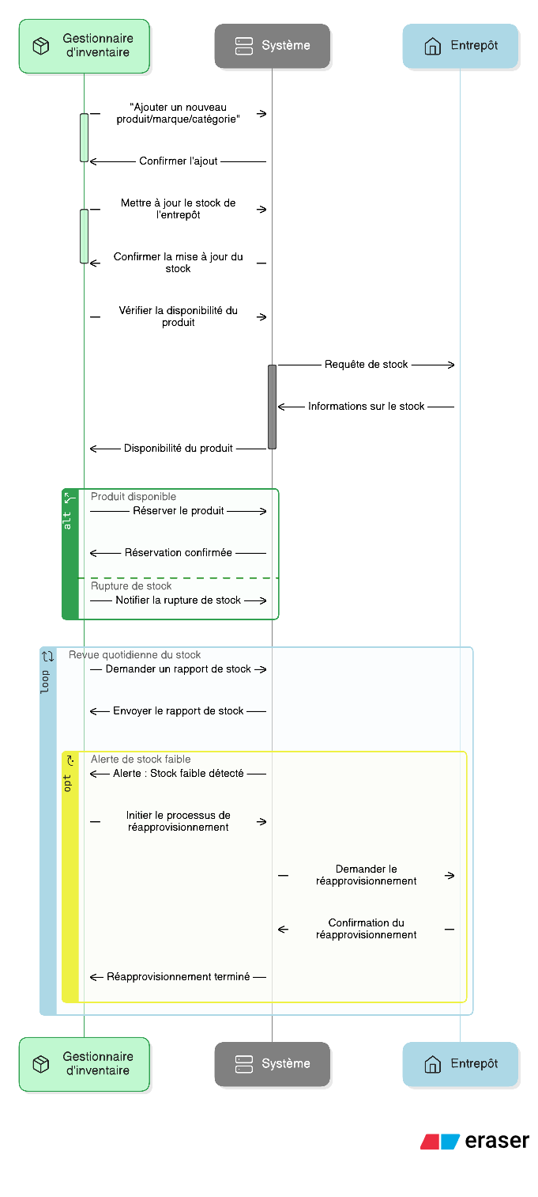
Figure 5 : Diagramme de Séquence système Processus Gestion d'inventaire
Ce second diagramme illustre de manière détaillée l’enchaînement des interactions entre trois acteurs clés du système : le gestionnaire d’inventaire, le système, et l’entrepôt. Il met en évidence les différents scénarios fonctionnels liés à la gestion des stocks, allant de l’ajout de produits à la gestion des ruptures et du réapprovisionnement, en passant par la vérification de disponibilité et les revues régulières.
b.1 - Ajout et mise à jour des références :
Le processus débute par l’ajout d’un nouveau produit, d’une marque ou d’une catégorie par le gestionnaire d’inventaire. Cette information est transmise au système, qui accuse réception et confirme l’enregistrement de ces données. Par la suite, le gestionnaire procède à la mise à jour du stock de l’entrepôt via l’interface. Ce dernier assure la transmission des données de mise à jour à l’entrepôt et confirme ensuite leur prise en compte.
b.2 - Vérification de la disponibilité :
Afin de vérifier la disponibilité d’un produit, le gestionnaire interroge le système. Le système relaie alors la requête vers l’entrepôt, récupère les informations sur le stock disponible, puis les renvoie au gestionnaire. Ce processus permet une mise à jour en temps réel de la disponibilité des produits.
b.3 - Gestion des réservations et traitement des ruptures :
Si le produit demandé est disponible, le gestionnaire peut procéder à une réservation via le système, qui traite la demande et confirme la réservation effectuée. En revanche, si le produit est en rupture de stock, le système en informe immédiatement le gestionnaire afin qu’il puisse prendre les mesures nécessaires.
b.4 - Revue quotidienne et alertes automatiques :
Le système intègre également une boucle de revue quotidienne. Chaque jour, le gestionnaire sollicite un rapport de stock détaillé auprès du système. Ce dernier compile les données reçues de l’entrepôt et les transmet sous forme de rapport. Si une alerte de stock faible est détectée lors de cette revue, un scénario optionnel est enclenché : le gestionnaire initie alors une demande de réapprovisionnement. Le système transmet cette demande à l’entrepôt, qui en accuse réception et confirme une fois l’approvisionnement réalisé. Le gestionnaire est alors notifié de l’actualisation du stock.
Ce diagramme met ainsi en évidence l’importance d’une coordination fluide entre les différents acteurs du système pour automatiser, fiabiliser et optimiser la gestion des stocks. Il assure une supervision rigoureuse des flux de produits, depuis leur enregistrement jusqu’à leur disponibilité, tout en intégrant des mécanismes de prévention des ruptures et d’alerte proactive.

Chapitre III : Conception du Système

III.1 Introduction

Dans cette phase de conception, nous nous concentrons sur l'élaboration de l'architecture de l'application, la création du diagramme de classes participantes et la définition du modèle de données. Cette étape de conception est essentielle pour assurer une mise en œuvre efficace et cohérente du système, en garantissant une architecture solide, des interactions bien définies et une gestion optimale des données.

III.2 Architecture de l’application

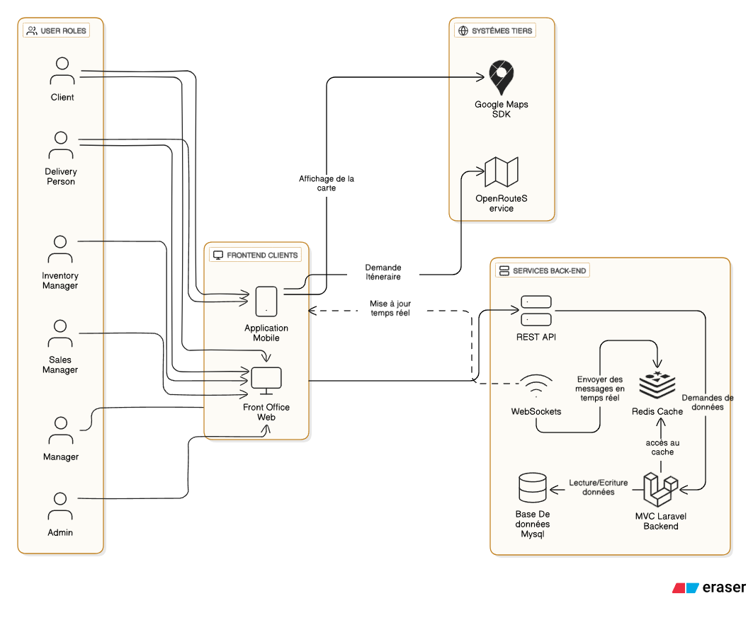

Figure 6: Architecture application
Dans le cadre de notre projet, nous avons conçu une architecture multiplateforme robuste et cohérente, accessible à la fois via une application mobile et une interface web. Cette architecture repose sur plusieurs composants clés, chacun jouant un rôle essentiel dans le bon fonctionnement et la fluidité de l'expérience utilisateur.
III.2.1 Composants essentiels de l'architecture

a. Modèle-Vue-Contrôleur (MVC)
Le modèle MVC est un modèle de conception logicielle qui sépare clairement les responsabilités entre la gestion des données (Modèle), la logique métier et le contrôle des flux (Contrôleur), ainsi que la présentation des données à l'utilisateur (Vue). Dans notre projet, le backend Laravel suit ce modèle MVC, ce qui permet une organisation claire du code, une maintenance facilitée et une évolutivité accrue. Le contrôleur traite les requêtes, interagit avec la base de données MySQL via le modèle, et transmet les données à la vue ou à l'API REST pour les clients frontaux [9]
b. Applications Web et Mobile
L'application est accessible via deux interfaces : une application mobile et un tableau de bord web (Front Office). Ces deux clients frontaux consomment les mêmes services backend via l'API REST et bénéficient de mises à jour en temps réel grâce au serveur WebSockets. Cette approche assure une expérience utilisateur homogène, quel que soit le dispositif utilisé.
c. API REST
L'API REST joue un rôle central en assurant la communication entre les clients (mobile et web) et le backend Laravel. Elle expose des endpoints pour les opérations CRUD (Création, Lecture, Mise à jour, Suppression) sur les données essentielles telles que les commandes, les utilisateurs, et les livraisons. Cette API garantit une interaction fluide et sécurisée avec les données de l'application [10]
d. WebSockets pour les mises à jour en temps réel
Pour offrir une expérience réactive, notamment pour le suivi en temps réel des livraisons, des paiements et des mises à jour des commandes, un serveur WebSockets est intégré. Ce serveur communique en continu avec les clients frontaux pour pousser instantanément les changements d'état, comme la localisation du livreur ou la confirmation d'un paiement. Redis est utilisé comme cache et système de messagerie rapide pour gérer efficacement ces flux temps réel, réduisant la latence et améliorant la scalabilité [11]

e. Bases de données et cache

e.1. MySQL :
C’est la base de données relationnelle principale, utilisée pour stocker les données structurées telles que les informations utilisateurs, les commandes, et les historiques de livraison [12]
e.2. Redis :
Ça sert de cache en mémoire pour accélérer l'accès aux données fréquemment consultées et pour la gestion des messages en temps réel entre le backend Laravel et le serveur WebSockets. Cette combinaison optimise les performances globales de l'application en réduisant les temps de réponse [13]
f. Services tiers : Google Maps SDK et OpenRouteService
Pour la gestion des cartes et des itinéraires, notre application mobile intègre deux services externes :
Google Maps SDK permet d'afficher des cartes interactives, offrant une visualisation claire et intuitive de la position des livreurs et des destinations clients [14]
OpenRouteService est utilisé pour calculer et dessiner les itinéraires optimaux entre plusieurs points, facilitant la planification des trajets de livraison en temps réel. Ces services enrichissent l'expérience utilisateur en offrant des fonctionnalités de géolocalisation précises et dynamiques [15]
Cette architecture modulaire et performante garantit une séparation claire des responsabilités, une évolutivité aisée et une expérience utilisateur fluide et réactive. Le modèle MVC assure une gestion efficace du backend, l'API REST facilite la communication avec les clients, tandis que WebSockets et Redis permettent des mises à jour instantanées essentielles pour le suivi en temps réel. Enfin, l'intégration de Google Maps SDK et OpenRouteService enrichit la plateforme avec des fonctionnalités de cartographie et de routage avancées, indispensables pour une application de livraison moderne et efficace.
Ainsi, notre solution répond parfaitement aux besoins d'un système de livraison en temps réel, combinant robustesse technique et expérience utilisateur optimale.

III.3 Diagramme de classes

Le diagramme de classes représente la structure statique du système que nous avons conçu. Il permet de visualiser les différentes entités (ou classes), leurs attributs, méthodes, ainsi que les relations qui existent entre elles. Ce diagramme joue un rôle fondamental dans la modélisation, car il formalise l’architecture métier du système avant toute implémentation effective. Il sert de référence pour l’ensemble des phases ultérieures du développement, facilitant la communication entre les membres de l’équipe et assurant la cohérence des choix techniques. En identifiant clairement les responsabilités de chaque classe et la nature de leurs interactions, le diagramme de classes contribue à anticiper les évolutions possibles du système et à garantir une conception robuste, évolutive et conforme aux besoins fonctionnels exprimés

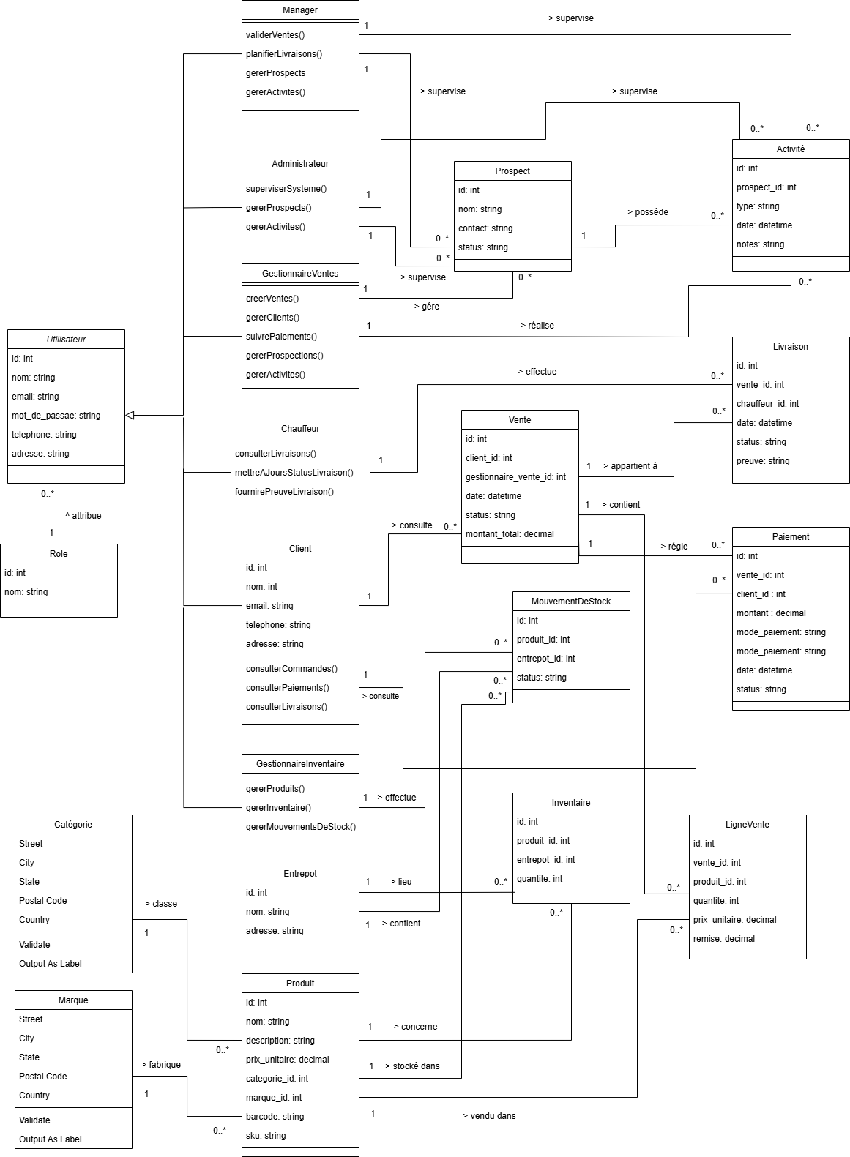
Figure 7: Diagramme de classes système
Le système repose sur plusieurs domaines fonctionnels clés : la gestion des utilisateurs, le suivi des prospects, le processus de vente, la livraison, le paiement et la gestion des produits et des stocks. Voici une description des principales classes du modèle.

III.3.1. Utilisateur et rôles
La classe Utilisateur est une classe mère qui contient les informations communes à tous les acteurs du système : nom, email, mot de passe, téléphone, adresse. Chaque utilisateur est lié à un Rôle (ex. : manager, client, chauffeur...).
Plusieurs classes héritent d’Utilisateur :
- Manager : valide les ventes, planifie les livraisons, gère prospects et activités.
- Administrateur : supervise le système et gère-les prospects/activités.
- GestionnaireVentes : gère les ventes, les clients, les paiements et la prospection.
- Chauffeur : consulte les livraisons, met à jour leur statut et fournit les preuves.
- Client : consulte ses commandes, paiements et livraisons.
- GestionnaireInventaire : gère les produits, l’inventaire et les mouvements de stock.

III.3.2. Prospection commerciale
- Prospect : représente un client potentiel avec un nom, contact et statut.
- Activité : regroupe les interactions avec les prospects (type, date, notes).
Un prospect peut être associé à plusieurs activités, gérées par le gestionnaire des ventes sous la supervision du manager ou de l’administrateur.

III.3.3. Processus de vente
- Vente : correspond à une commande faite par un client. Elle est gérée par un GestionnaireVentes et contient plusieurs lignes de vente (LigneVente).
- LigneVente : précise les produits vendus avec quantité, prix unitaire et remise.

III.3.4. Livraison
- Livraison : liée à une vente et réalisée par un chauffeur. Elle contient la date, le statut et la preuve de livraison.

III.3.5. Paiement
- Paiement : correspond à un règlement effectué par un client pour une vente donnée. Il contient le montant, la date, le mode de paiement et son statut.

III.3.6. Produits et stock
- Produit : possède des attributs comme le nom, description, prix, code-barres, etc. Il est classé selon une Catégorie et une Marque.
- Entrepôt : lieu de stockage des produits.
- Inventaire : indique la quantité d’un produit dans un entrepôt donné.
- MouvementDeStock : enregistre les mouvements (entrée ou sortie) des produits entre les entrepôts.

Le diagramme de classes fournit une vue complète et détaillée de la structure du système. Il permet de formaliser l’ensemble des entités métiers ainsi que leurs interactions. Ce modèle conceptuel est une étape incontournable avant la modélisation de la base de données relationnelle et la mise en œuvre des fonctionnalités du système.

III.4 Modèle de Données

Le modèle de données relationnel constitue une étape cruciale dans la conception d’un système d’information. Il permet de traduire le modèle conceptuel (notamment le diagramme de classes) en tables relationnelles destinées à être implémentées dans un système de gestion de base de données (SGBD). Ce modèle facilite la structuration, la normalisation et la gestion cohérente des données métier du système.
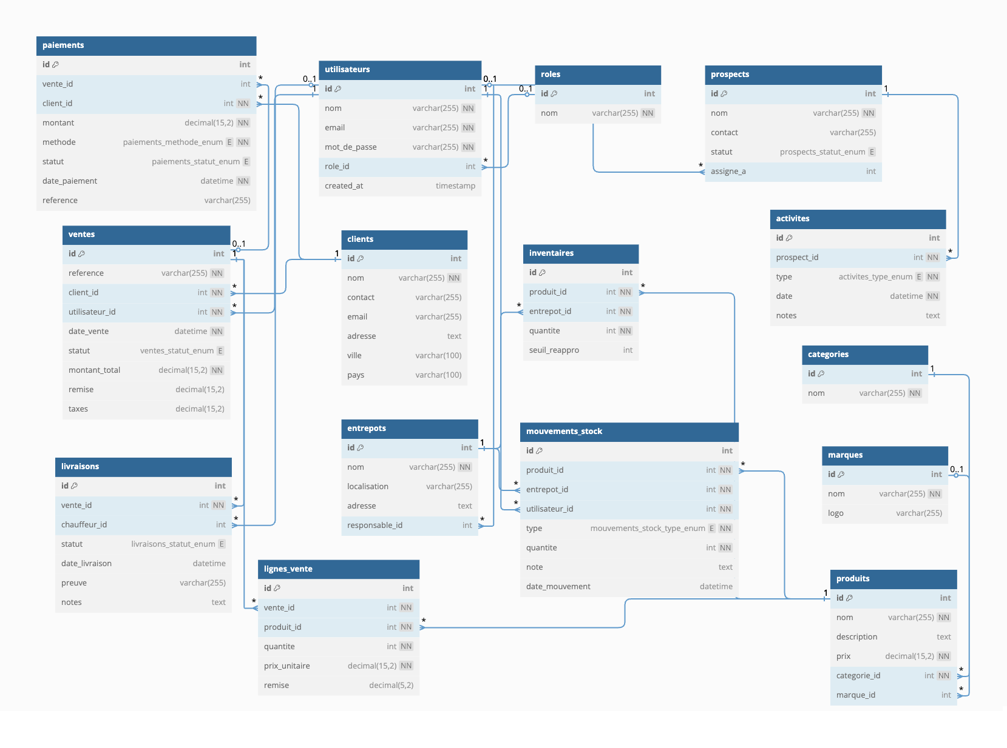
Figure 8: Modèle de données
Ce modèle relationnel est structuré autour de plusieurs entités principales, réparties selon les fonctions métier du système : gestion des utilisateurs, ventes, livraisons, paiements, prospection et gestion des stocks.

III.4.1 Gestion des utilisateurs
- utilisateurs : contient les données de tous les utilisateurs du système (nom, email, mot de passe, rôle).
- rôles : définit les différents rôles possibles (ex. : manager, vendeur, client, chauffeur).
Une relation existe entre utilisateurs et rôles via la clé étrangère role_id.

III.4.2 Prospection commerciale

- prospects : stocke les informations des prospects (nom, contact, statut).
- activités : enregistre les interactions avec les prospects, associées à un type, une date et des notes.
Chaque prospect peut avoir plusieurs activités, ce qui permet de suivre son évolution dans le processus commercial.

III.4.3 Processus de vente

- ventes : table principale représentant les ventes effectuées. Chaque vente est liée à un client et à un utilisateur (vendeur).
- lignes_vente : détaille les produits vendus par vente, avec quantités, prix unitaires et remises.
- clients : contient les informations des clients réels, distincts des prospects.

III.4.4 Paiements

- paiements : gère les paiements liés aux ventes. Chaque paiement contient un montant, une méthode, une date et un statut.
Il est relié à une vente et à un client pour garantir la traçabilité des transactions.

III.4.5 Livraison

- livraisons : représente les livraisons effectuées suite aux ventes. On y retrouve la date de livraison, le chauffeur responsable et une preuve de livraison.
Chaque livraison est liée à une vente.

III.4.6 Produits, stocks et entrepôts

- produits : contient les produits vendus (nom, description, prix, catégorie, marque).
- categories et marques : permettent de classifier les produits.
- entrepots : représente les lieux de stockage des produits, avec adresse et responsable.
- inventaires : enregistre la quantité disponible de chaque produit dans chaque entrepôt, avec un seuil de réapprovisionnement.
- mouvements_stock : trace les mouvements de stock (entrée/sortie), précisant la quantité, le type de mouvement, la date et l’utilisateur responsable.

Ce modèle de données relationnel est l’ossature du système. Il garantit l’intégrité, la cohérence et l’accessibilité des informations dans l’ensemble des processus métiers : de la prospection à la livraison, en passant par la gestion des ventes, des stocks et des paiements. Ce schéma relationnel est prêt à être implémenté dans un SGBD tel que MySQL ou PostgreSQL, servant ainsi de base à toutes les opérations de traitement des données du système

Chapitre IV : Réalisation

IV.1 Introduction

La phase de réalisation est une étape clé qui consiste à concrétiser les spécifications fonctionnelles et techniques en une solution opérationnelle. Elle englobe le développement, les tests et le déploiement de la plateforme. Pour garantir la qualité, la performance et la maintenabilité de notre application, nous avons fait des choix technologiques adaptés aux besoins du projet, en privilégiant des outils modernes et éprouvés.

IV.2 Choix Techniques

IV.2.1 Laravel (Backend PHP)

Nous avons choisi Laravel, un framework PHP très populaire, reconnu pour sa syntaxe élégante et expressive qui facilite la lecture et la maintenance du code. Laravel suit le modèle architectural MVC (Modèle-Vue-Contrôleur), ce qui permet une séparation claire entre la logique métier, la présentation et la gestion des interactions utilisateur. Cette organisation améliore la modularité et la scalabilité des applications. Laravel intègre également un ORM puissant appelé Eloquent, qui simplifie les interactions avec la base de données en utilisant une syntaxe PHP fluide plutôt que du SQL brut. Le framework offre aussi de nombreuses fonctionnalités intégrées telles que la gestion des routes, l’authentification, la sécurité (protection CSRF, hashing des mots de passe, prévention des attaques XSS), ainsi qu’un support natif pour la création d’API RESTful, ce qui est essentiel pour la communication entre le backend et les applications mobiles ou web. Enfin, Laravel dispose d’un écosystème riche avec des outils comme Artisan (interface en ligne de commande) qui accélèrent le développement et la maintenance du projet [16]

IV.2.2 Filament (Interface d’administration)

Pour le backoffice, nous avons opté pour Filament, un package Laravel qui permet de créer rapidement des interfaces administratives modernes et ergonomiques. Filament est construit sur la stack TALL (Tailwind CSS, Alpine.js, Laravel, Livewire), ce qui lui confère une grande réactivité et une expérience utilisateur fluide. Il propose une large gamme de composants prêts à l’emploi, tels que des formulaires dynamiques, des tableaux interactifs, des notifications en temps réel, des modales et des widgets de tableau de bord. Ces composants sont hautement personnalisables grâce à Blade, le moteur de templates de Laravel, et à Tailwind CSS qui assure un design responsive et moderne. Filament bénéficie également d’un écosystème de plugins extensible, facilitant l’ajout de fonctionnalités spécifiques sans complexité majeure [17]

IV.2.3 Dart & Flutter (Application Mobile)

L’application mobile est développée avec Flutter, un framework multiplateforme développé par Google. Flutter permet de créer des applications natives performantes pour Android et iOS à partir d’un seul code source écrit en Dart. Ce choix offre une grande flexibilité pour concevoir des interfaces utilisateur riches et personnalisées, avec des animations fluides et un rendu graphique de haute qualité. Flutter facilite aussi l’intégration avec des API REST, ce qui permet une communication efficace avec le backend Laravel. De plus, Flutter bénéficie d’une large communauté et d’un écosystème croissant, ainsi que d’outils de développement modernes pour accélérer la mise en œuvre et le déploiement des applications mobiles [18]

IV.2.4 Pusher (Websockets temps réel)

Pour les notifications en temps réel, nous utilisons Pusher, un service de websockets qui permet de diffuser instantanément des événements du serveur vers les clients, qu’ils soient mobiles ou web. Cette technologie est particulièrement adaptée pour des fonctionnalités comme le suivi des livraisons, où la réactivité et la fluidité de la communication sont cruciales. Pusher assure une gestion fiable des connexions en temps réel sans nécessiter une infrastructure complexe côté serveur, ce qui simplifie grandement l’implémentation du temps réel dans l’application [19]

IV.2.5 Google Maps SDK et Open Route Service (Géolocalisation et routage)

Pour la géolocalisation et le calcul d’itinéraires, nous intégrons le Google Maps SDK, qui fournit des cartes interactives de haute qualité et des fonctionnalités avancées de localisation. Pour l’optimisation des trajets de livraison, nous utilisons Open Route Service, un outil spécialisé dans le calcul d’itinéraires optimisés prenant en compte divers paramètres (distance, temps, trafic, etc.). Cette combinaison garantit une expérience utilisateur précise et efficace pour la gestion des livraisons.

IV.2.6 Redis (Cache et gestion des files d’attente)

Redis est utilisé pour le caching des messages en temps réel et la gestion des files d’attente, ce qui améliore significativement les performances et la scalabilité du système. En stockant temporairement des données fréquemment utilisées en mémoire, Redis réduit la charge sur la base de données et accélère les réponses du serveur. De plus, Redis gère efficacement les files d’attente pour les tâches asynchrones, permettant de traiter les opérations lourdes en arrière-plan sans bloquer l’expérience utilisateur.

IV.3 Environnement de Développement

IV.3.1 Visual Studio Code (VSCode)

Visual Studio Code est l’IDE principal choisi pour ce projet. Il est apprécié pour sa légèreté, sa rapidité et son interface utilisateur intuitive. VSCode propose une vaste bibliothèque d’extensions qui supportent parfaitement les langages et technologies utilisés ici, notamment PHP, Dart, Flutter et Tailwind CSS. Son intégration native avec Git facilite la gestion du versioning et la collaboration entre développeurs, ce qui est essentiel dans un projet agile et multi-technologies. De plus, ses outils de débogage et d’auto-complétion améliorent la productivité et la qualité du code [20]

IV.3.2 TablePlus

TablePlus est un client de gestion de bases de données moderne et performant. Il permet d’interagir facilement avec plusieurs types de bases relationnelles comme MySQL et PostgreSQL. Son interface intuitive facilite la visualisation, l’édition et l’exécution de requêtes SQL. TablePlus offre des fonctionnalités avancées telles que l’édition en ligne, l’historique des requêtes, la gestion de connexions multiples et le support de plusieurs formats, ce qui accélère considérablement la gestion et le contrôle des données dans un environnement de développement agile [21]

IV.3.3 Laragon

Laragon est une solution locale tout-en-un qui permet de créer rapidement un environnement serveur léger, isolé et performant. Il supporte nativement PHP, MySQL, Apache, Nginx, et d’autres technologies nécessaires au développement Laravel. Laragon se distingue par sa configuration automatique, la gestion des URL propres via virtual hosts, et sa portabilité. Cela permet aux développeurs de lancer un environnement complet en quelques clics, avec une stabilité et des performances élevées, facilitant ainsi un développement fluide et sans complications [22]

IV.4 La charte graphique de l’application

IV.4.1 Le choix des couleurs

L'application etudié on la nomme « Chameleon » est une application conçue pour s’adapter à l’identité visuelle de n’importe quelle entreprise. Pour cela, elle offre une palette de couleurs entièrement configurable par l’utilisateur.

Cette flexibilité permet à chaque organisation d’adopter les couleurs qui reflètent le mieux ses valeurs, son secteur d’activité et sa personnalité. Par exemple, une entreprise souhaitant inspirer confiance pourra choisir des tons bleus, tandis qu’une autre privilégiant la créativité pourra opter pour des couleurs plus vives ou originales.

Grâce à cette approche, Chameleon garantit une expérience visuelle cohérente et personnalisée, renforçant ainsi l’image de marque de chaque client.

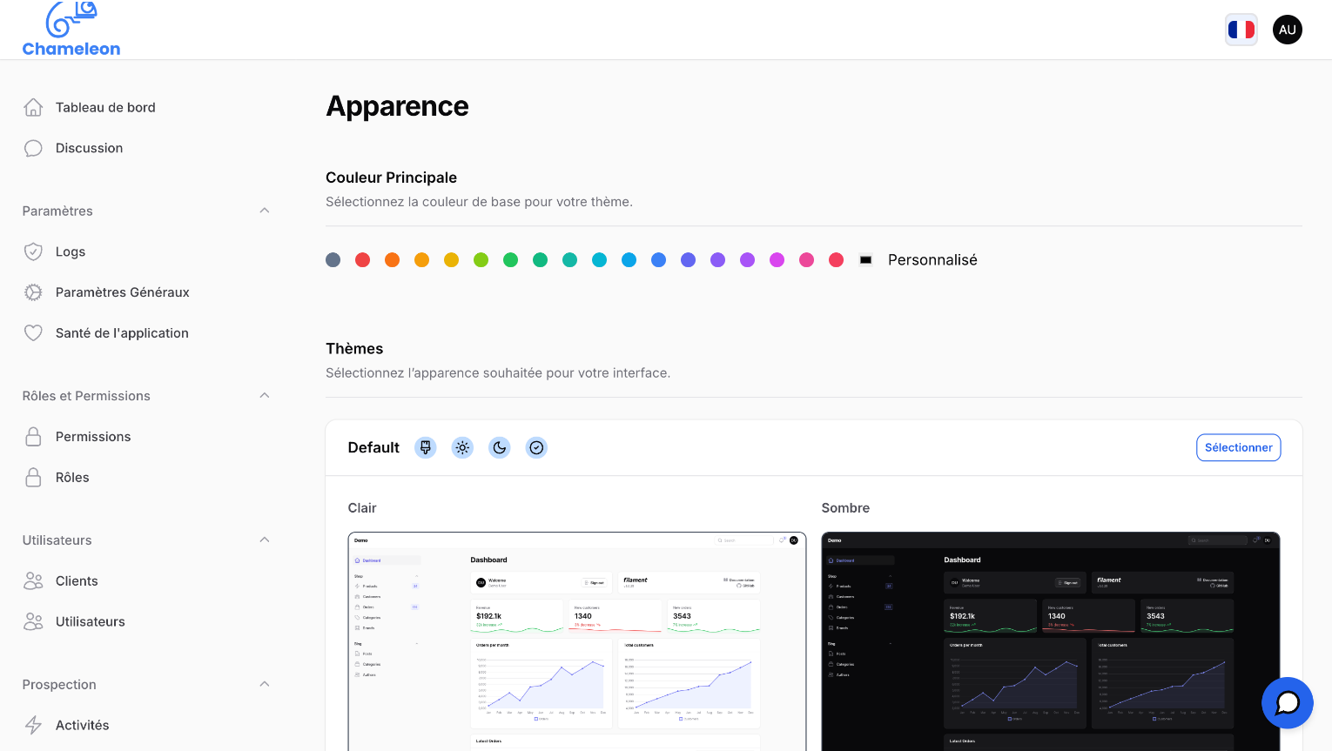

Figure 9: Modification apparence application

IV.4.2 Le logo et l’identité visuelle

Le nom « Chameleon » a été choisi pour symboliser la capacité unique de l’application à prendre l’identité visuelle de n’importe quelle entreprise. Comme le caméléon qui change de couleur pour s’adapter à son environnement, notre application se configure entièrement pour refléter la marque de ses utilisateurs.

L’administrateur peut modifier le nom du site, importer un logo personnalisé, et ajuster tous les éléments graphiques directement depuis un panneau de configuration intuitif.
Cette modularité permet non seulement de personnaliser l’apparence, mais aussi de renforcer l’appropriation de la plateforme par les utilisateurs finaux.

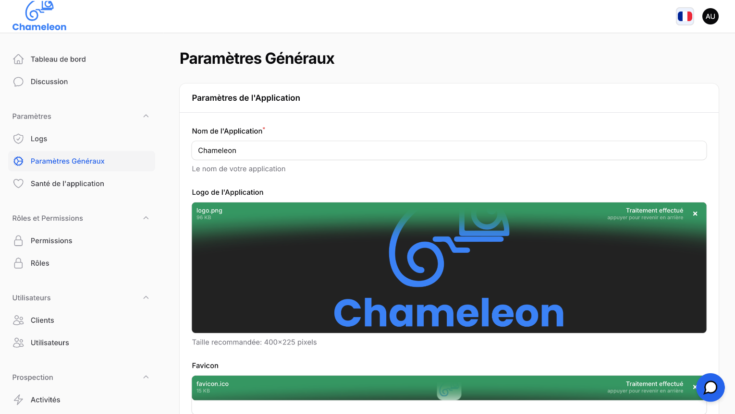
Figure 10: Paramètres Généraux application



Figure 11: Icone Favori mise à jour via paramètres

IV.5 Description de l'implémentation des fonctionnalités principales

IV.5.1 L’application Web

- Page de connexion

La figure 12 représente une interface de connexion permettant aux utilisateurs d’accéder à un compte existant ou d’en créer un nouveau.

Fonctionnalités principales :
- Connexion : Saisie de l’adresse e-mail (champ obligatoire) et du mot de passe.

- Lien "Mot de passe oublié ?" : Permet de réinitialiser le mot de passe en cas d’oubli.

- Case "Se souvenir de moi" : Option pour garder la session active après fermeture du navigateur.

- Bouton "Connexion" : Valide l’authentification et redirige vers l’espace utilisateur.

- Option "Créer un compte" : Destinée aux nouveaux utilisateurs pour s’inscrire.

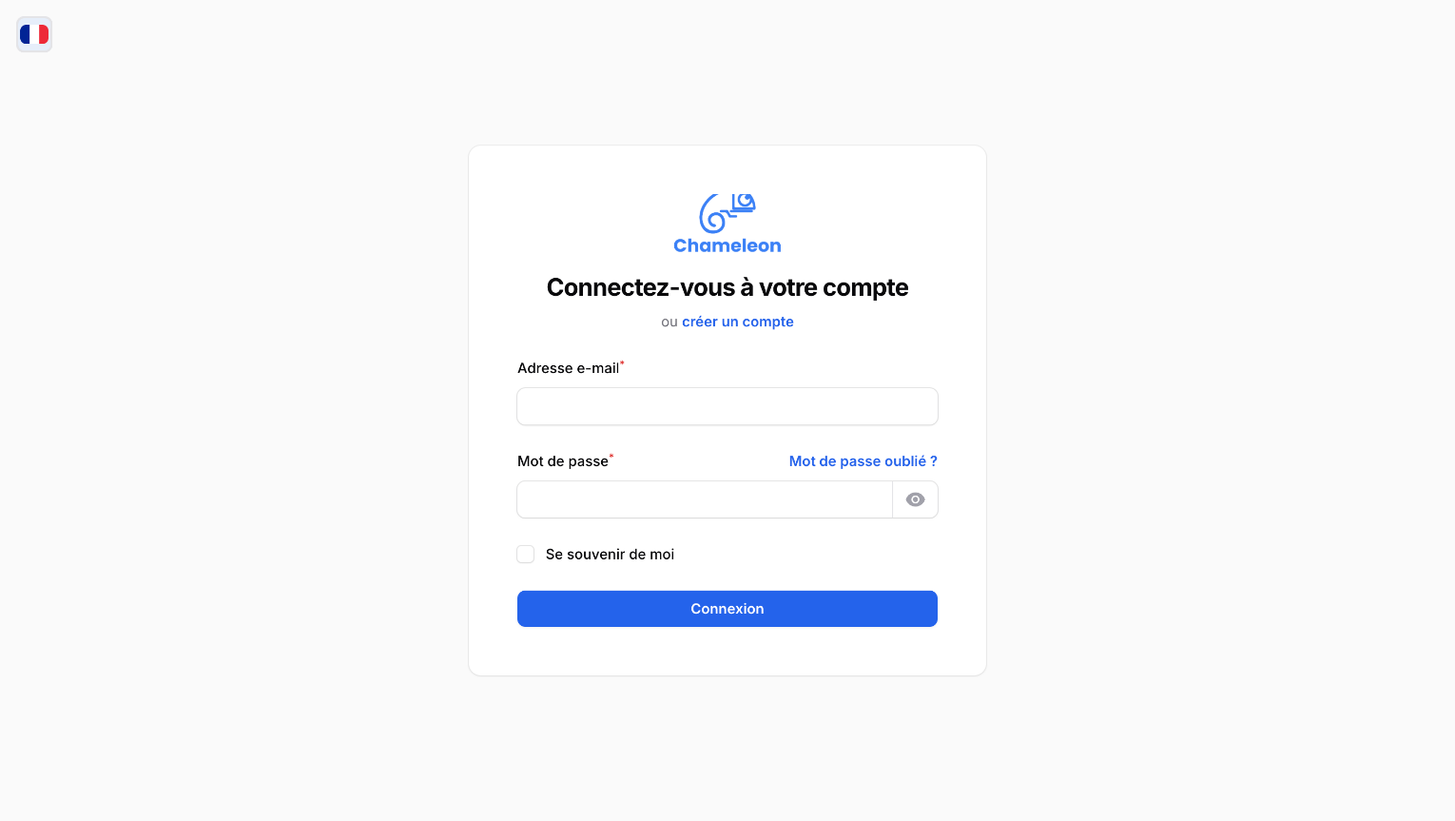

Figure 12 : Écran connexion

- Tableau de bord administrateur

La figure 13 présente un tableau de bord administratif conçu pour offrir une vue d'ensemble des indicateurs clés de l'entreprise et des opérations en attente. Cette interface centralisée permet aux administrateurs de suivre et gérer efficacement les différentes activités du système.

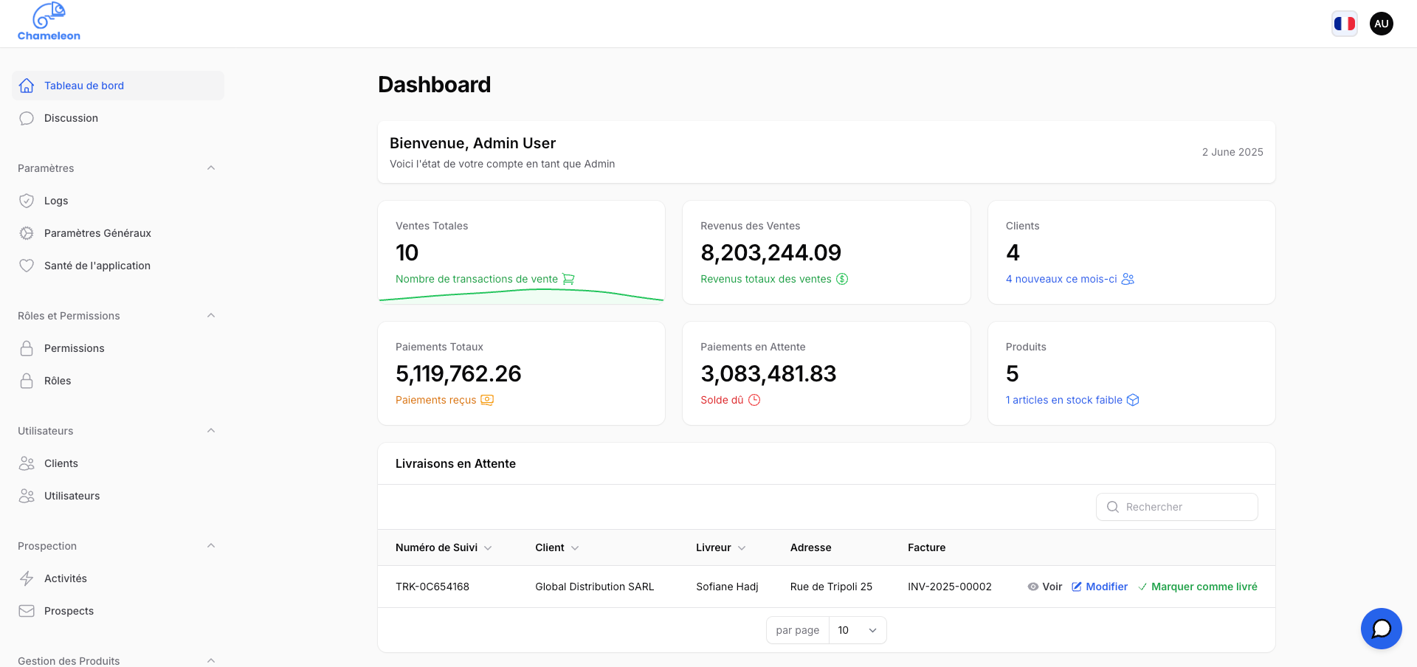

Figure 13: Page d'accueil tableau de bord

- Logs de système

La figure 14 présente le journal d'activité complet du système, organisé en sections claires. On y trouve d'abord les paramètres techniques avec les outils de configuration des logs. La partie centrale gère les permissions et comptes utilisateurs. Le système enregistre aussi toutes les activités commerciales comme la prospection et le suivi des clients. La section la plus détaillée montre l'historique des livraisons avec leurs statuts, adresses et numéros de suivi. Cette interface offre ainsi une traçabilité complète de toutes les actions effectuées sur le serveur, permettant un contrôle précis des opérations techniques et commerciales.
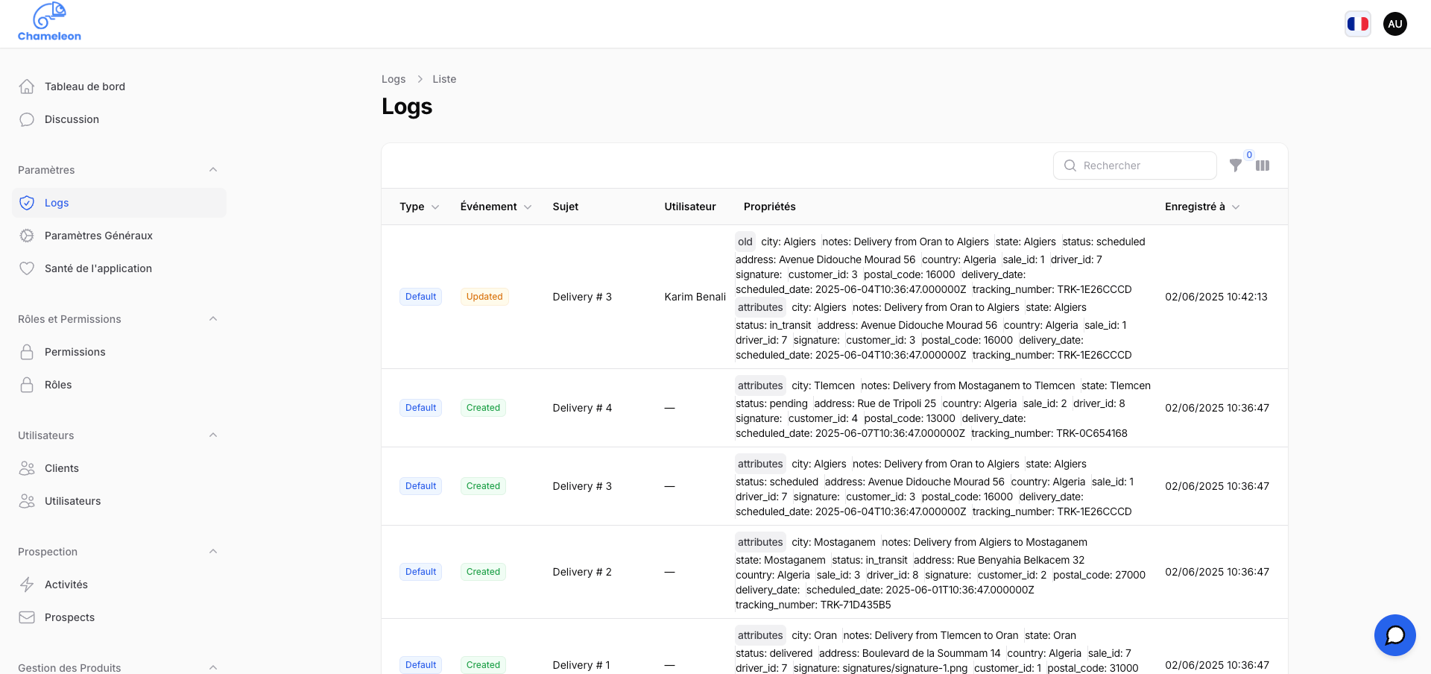

Figure 14: Logs système

- Rôles du système

La figure 15 présente la gestion des rôles utilisateurs dans le système, organisée de manière simple et efficace. La liste montre les différents niveaux d'accès disponibles, chacun identifié par un ID unique :
- admin - Accès complet au système
- manager - Gestion globale avec certaines restrictions
- sales_manager - Supervision des ventes
- sales - Accès aux fonctions commerciales
- inventory - Gestion des stocks
- client - Interface utilisateur standard
- driver - Fonctions liées à la logistique
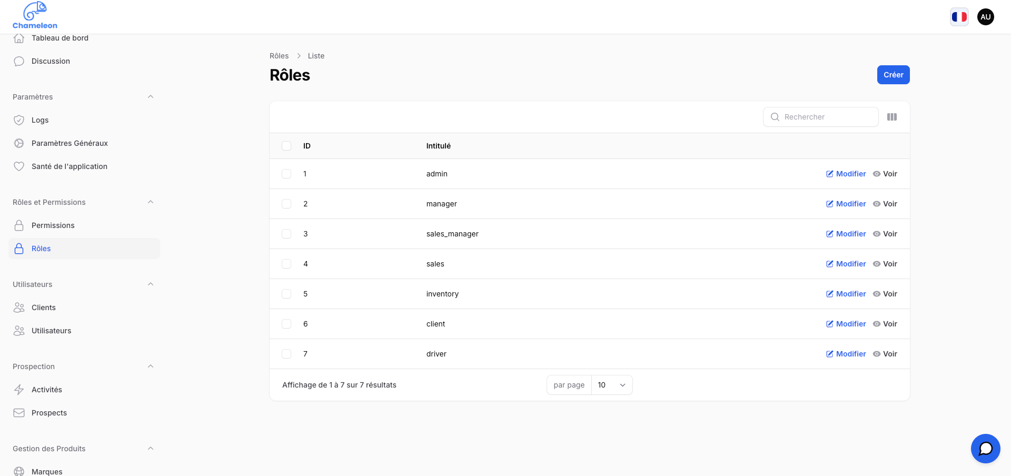
Figure 15: Rôles système

- Utilisateurs du système

La figure 16 présente la gestion des utilisateurs dans le système, organisée de façon claire et intuitive. La liste affiche les utilisateurs enregistrés, chacun étant identifié par un avatar, un nom, une adresse e-mail et un rôle spécifique
Chaque ligne permet de modifier rapidement les informations de l’utilisateur grâce à l’action "Modifier". Un champ de recherche facilite la localisation rapide d’un utilisateur spécifique.Cette organisation des utilisateurs, associée à une attribution claire des rôles, garantit un contrôle précis des accès et une administration simplifiée du système. 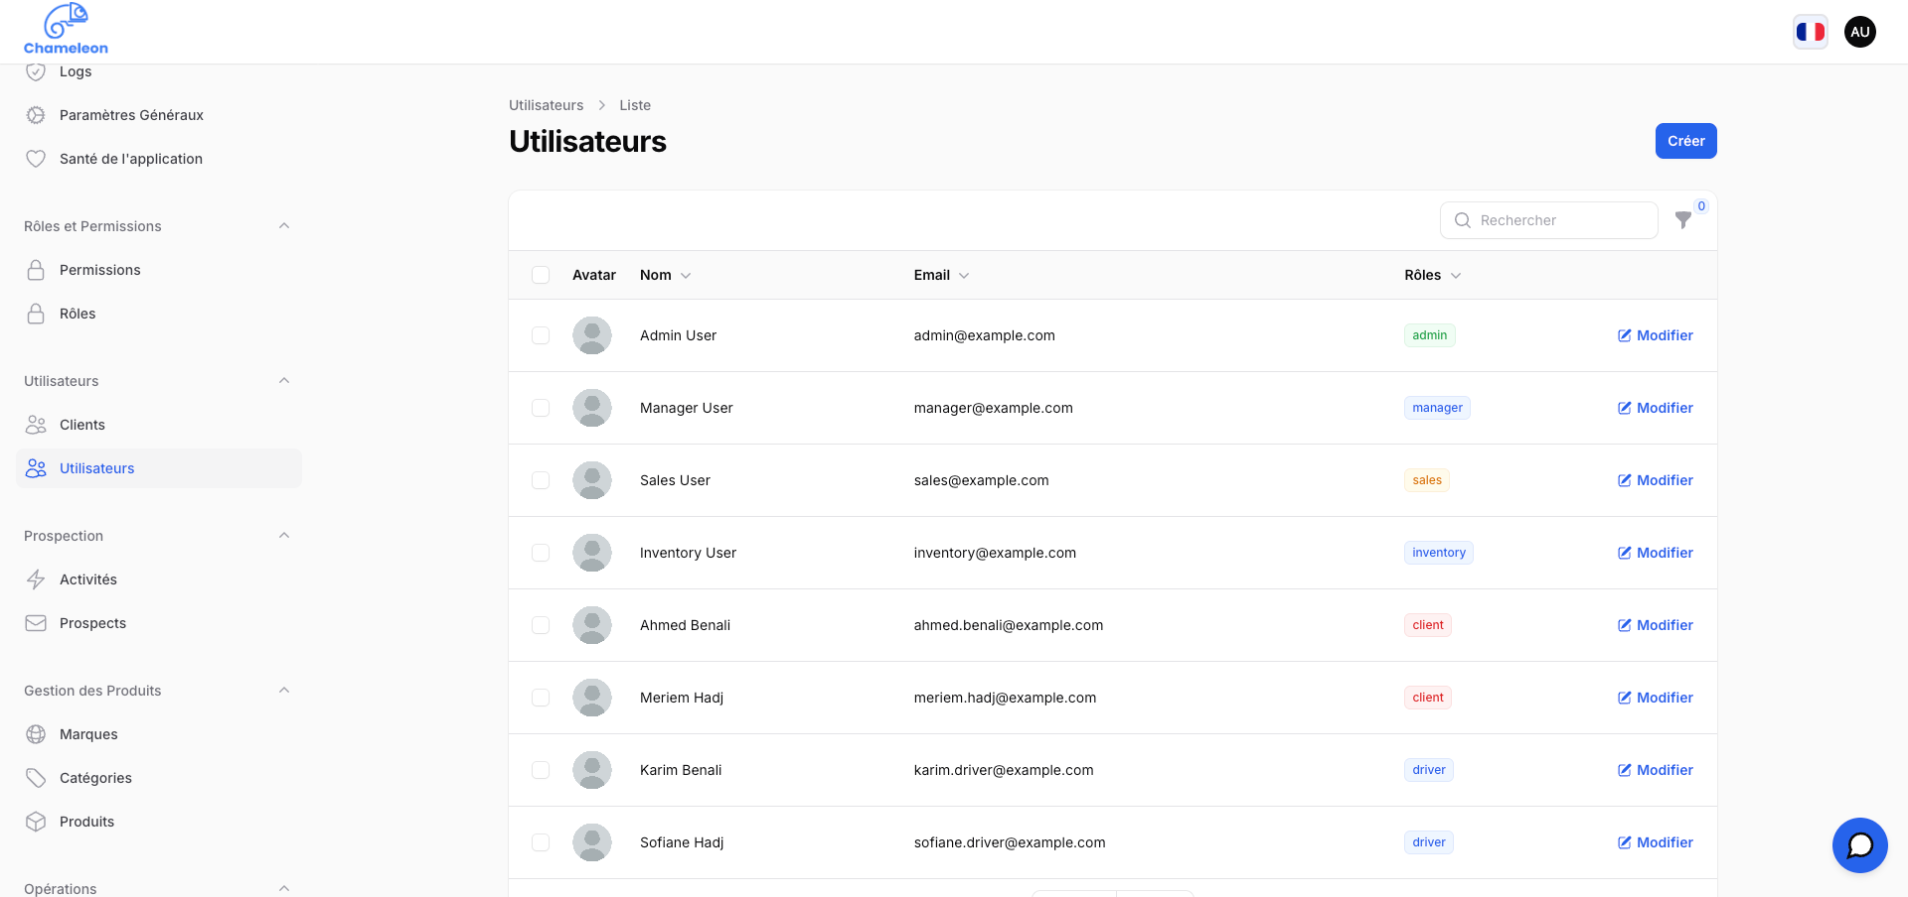
Figure 16: Liste Utilisateurs
- Clients

La figure 17 présente la gestion des clients dans le système, organisée de manière simple et efficace. La liste affiche les informations essentielles pour chaque client, permettant une vue d’ensemble claire et structurée
L’interface propose également une fonction de recherche rapide, facilitant la localisation d’un client spécifique.
Cette organisation centralisée et hiérarchisée des données clients permet un suivi précis des informations financières et opérationnelles, tout en assurant une gestion fluide et transparente du portefeuille clients.

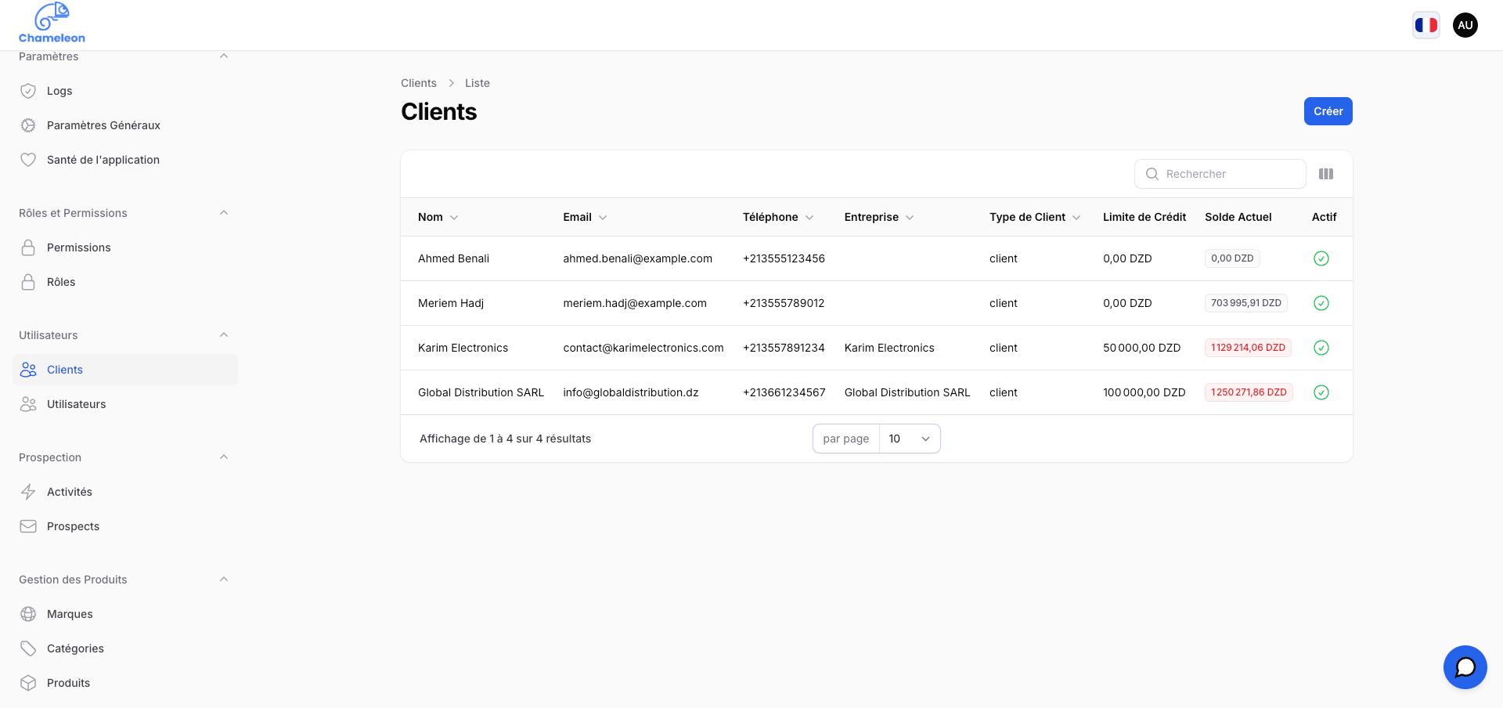
Figure 17: Liste clients

- Prospections

La figure 18 présente la gestion des prospects dans le système, affichée sous forme de tableau clair et structuré. Elle permet de visualiser et de suivre les contacts potentiels avant leur conversion en clients.

Pour chaque prospect, deux actions sont proposées à droite :
- Modifier : Permet de mettre à jour les informations du prospect
- Convertir en Client : Option pour transformer un prospect en client actif

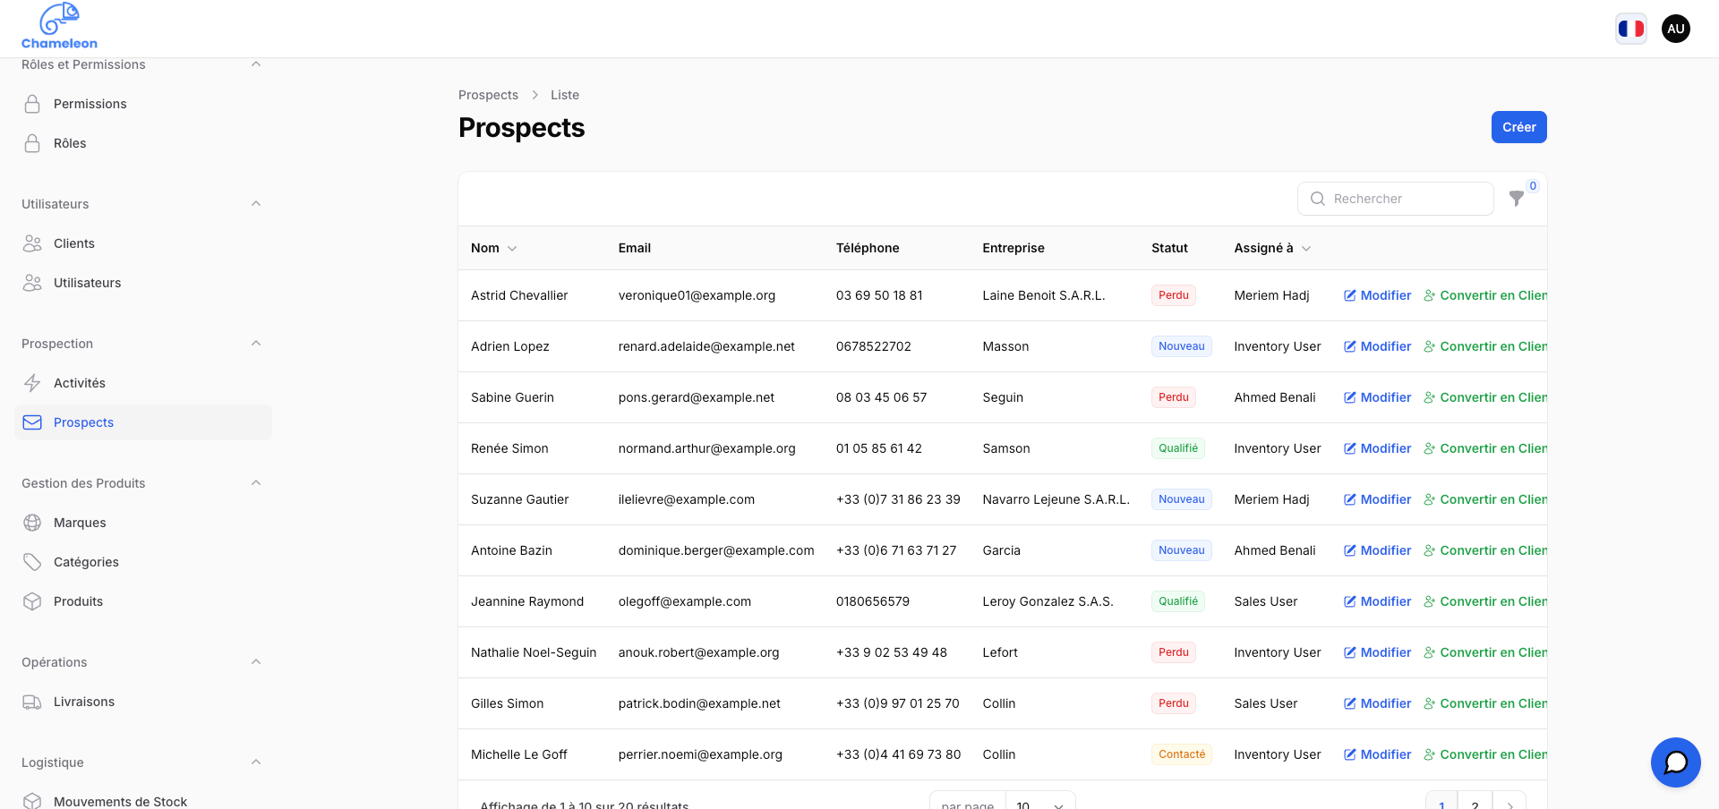

Figure 18: Liste Prospects

- Gestion des Activités

Ces interfaces des Figures 19 et 20 permettent la gestion et le suivi des activités liées aux leads au sein du système. Deux vues complémentaires sont proposées : un calendrier interactif et une liste détaillée.

La Figure 19 offre une représentation visuelle mensuelle des activités planifiées, telles que des appels, des réunions ou d'autres types de suivis. Chaque activité est colorée selon son type pour faciliter l’identification rapide. Cette approche permet aux utilisateurs de visualiser la charge de travail et d’organiser efficacement leur emploi du temps.

La Figure 20, quant à elle, fournit une présentation tabulaire complète des activités enregistrées. Pour chaque ligne, on retrouve :

- Le nom du lead concerné
- Le type d’activité (réunion, appel, email, etc.)
- Une description de l’interaction
- Le créateur de l’activité
- Les dates de début et de fin
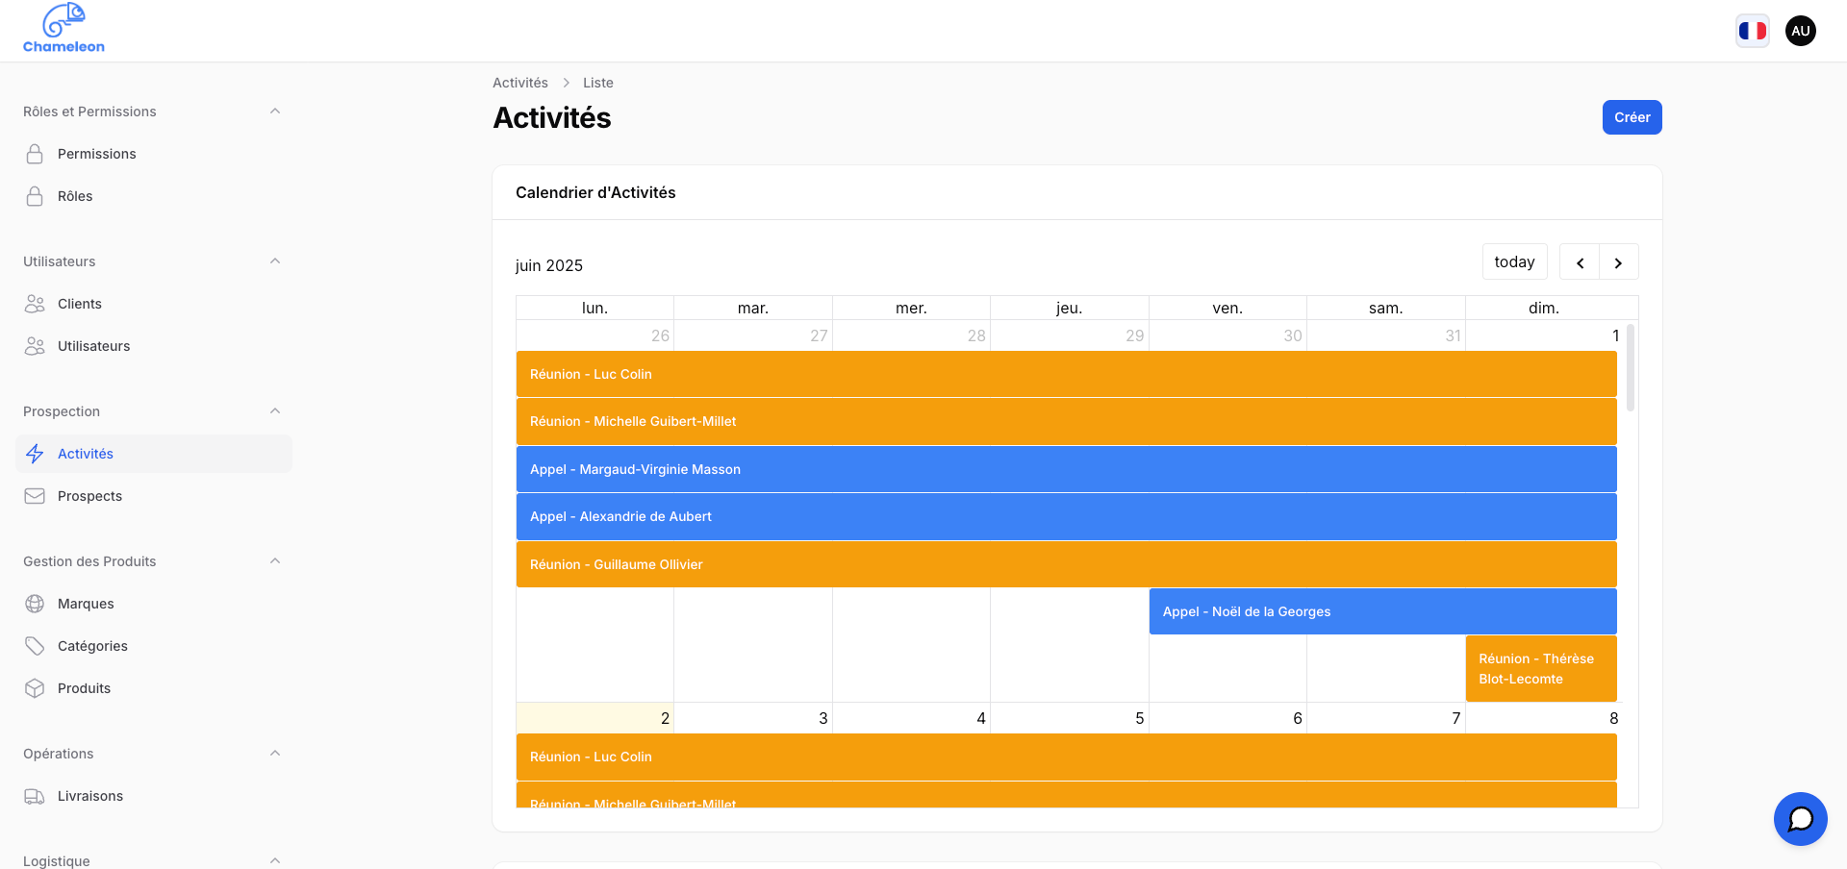

Figure 19:Calendrier Activités

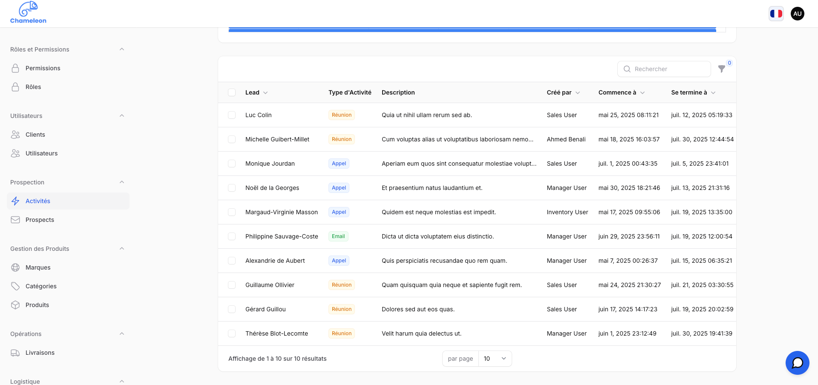

Figure 20: Liste Activités

- Gestion des Produits
La gestion des produits dans l’application s’articule autour de trois entités principales — Marques, Catégories et Produits — offrant une organisation hiérarchique claire, flexible et efficace.
a. Marques
L’interface dédiée aux marques permet de gérer les fournisseurs ou constructeurs des produits. Chaque marque est caractérisée par plusieurs informations clés : son nom, un identifiant unique (slug) utilisé dans les URL, un logo optionnel, un site web, un statut actif visible via une icône verte, le nombre de produits associés ainsi que les informations de création et de mise à jour. Cette centralisation facilite la navigation et l’affectation des marques lors de la création des produits.
b. Catégories
Les produits sont classés dans des catégories hiérarchiques, telles que Smartphones, Laptops ou Accessoires, permettant une organisation claire et intuitive. Chaque catégorie comprend un nom, une catégorie parente pour la création de sous-catégories, un statut actif, une image associée, ainsi que les informations de création et de mise à jour. Cette structure hiérarchique optimise la recherche, le filtrage et la gestion des produits à grande échelle.
c. Produits
Le module produit regroupe toutes les informations détaillées relatives à chaque article disponible dans le système. Chaque fiche produit inclut le nom, la catégorie liée, la marque, le prix, le code-barres, le suivi d’inventaire, le statut actif et une image de produit. Cette interface garantit une gestion complète, depuis l’enregistrement initial du produit jusqu’à son suivi logistique et commercial.

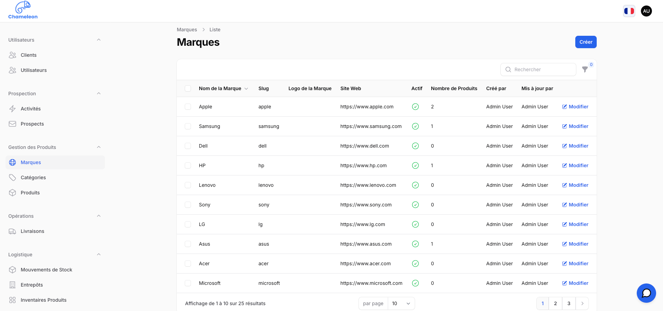

Figure 21: Liste Marques Produits

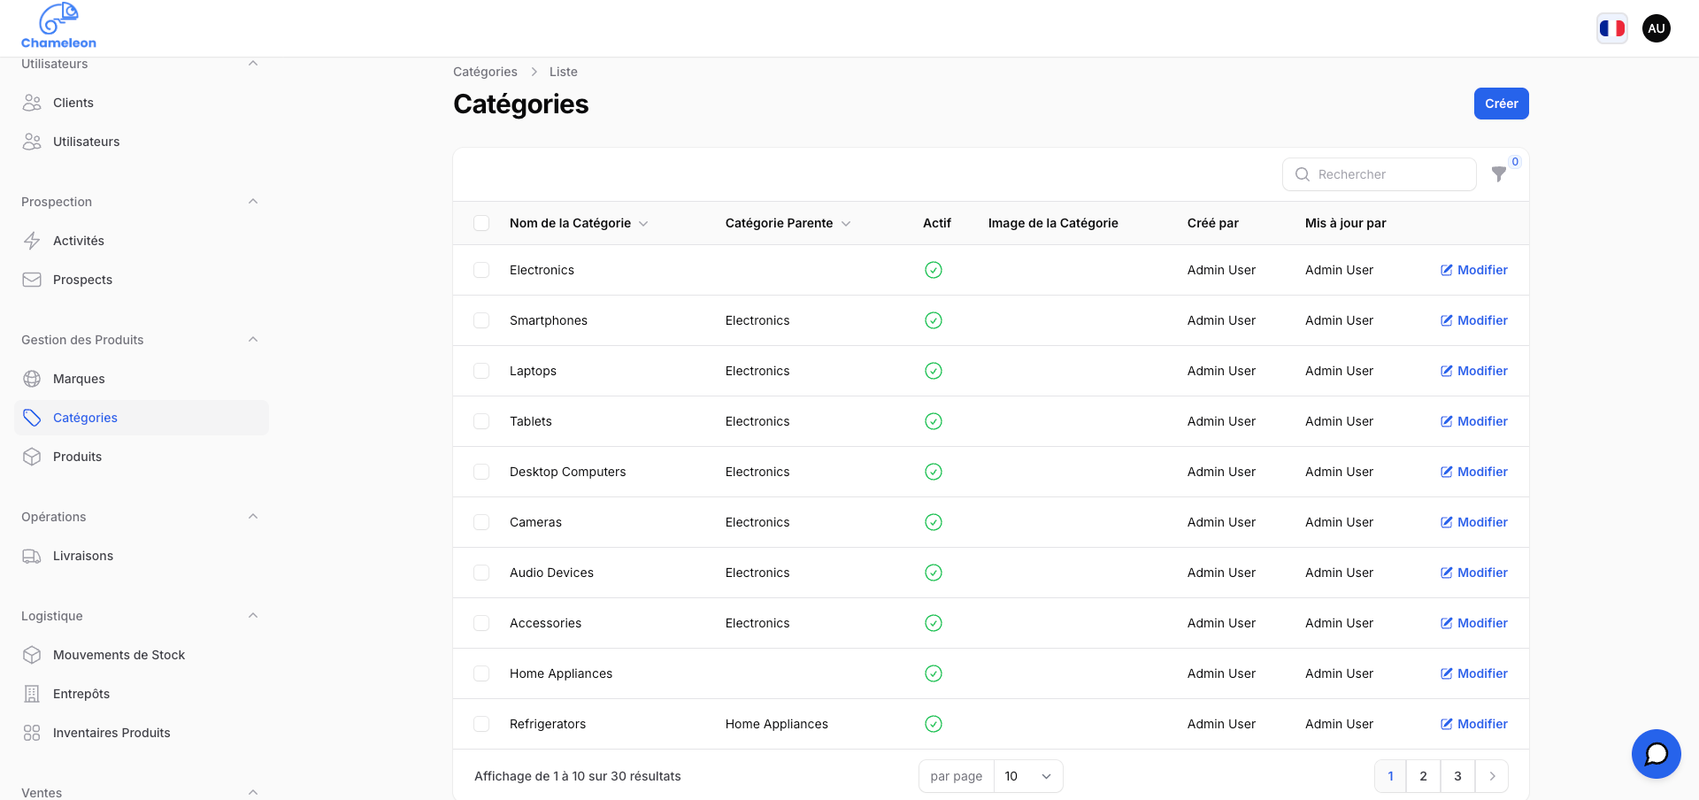

Figure 22: Liste Catégories Produits

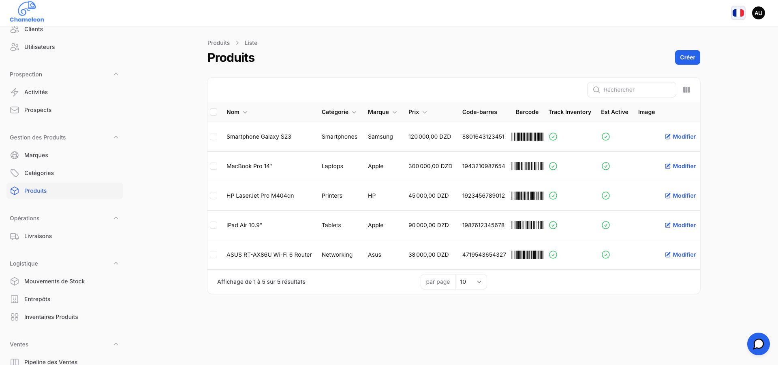

Figure 23: Liste Produits

- Gestion des Livraisons

La gestion des livraisons dans l’application assure un suivi complet des commandes clients, depuis leur expédition jusqu’à leur réception, avec un contrôle précis des statuts, adresses et éléments logistiques. Ce module se compose de plusieurs vues complémentaires pour une gestion fluide et transparente.

- Liste des Livraisons

Dans la figure 24, cette vue offre un aperçu global des livraisons, qu’elles soient en cours, terminées ou en attente. Pour chaque livraison, les informations suivantes sont affichées : l’ID et le numéro de vente associés, le client concerné, le chauffeur assigné chargé de la livraison, ainsi que le statut de la livraison, codé par couleur (vert pour livrée, orange pour en transit, bleu clair pour en attente). Sont également indiquées la date prévue, la date réelle de livraison et le numéro de suivi permettant la traçabilité logistique.

- Géolocalisation – Lieu de Ramassage et de Livraison

Dans la figure 24, cette fonctionnalité ajoute une dimension géographique à la gestion des livraisons, améliorant la traçabilité et l’optimisation des trajets :

- Lieu de Ramassage : une carte interactive centrée sur le point de départ (ex. Tlemcen) avec les
- coordonnées GPS précises (latitude et longitude).
- Lieu de Livraison : une carte centrée sur la destination (ex. Oran), permettant un suivi fin des trajets effectués.

La géolocalisation facilite le suivi en temps réel des livraisons, offre des possibilités d’analyse logistique, d’optimisation des tournées, et une visualisation claire des itinéraires empruntés.

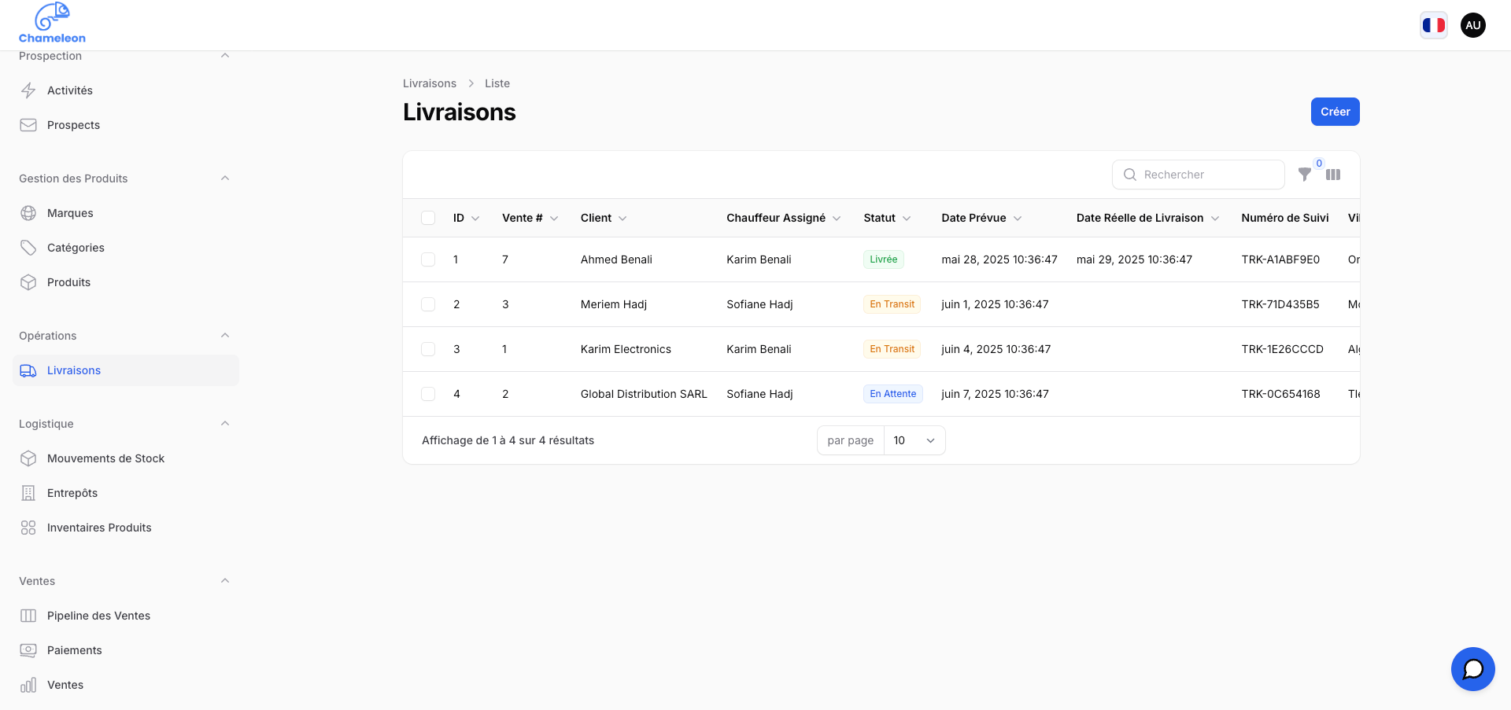
Figure 24: Liste Livraisons
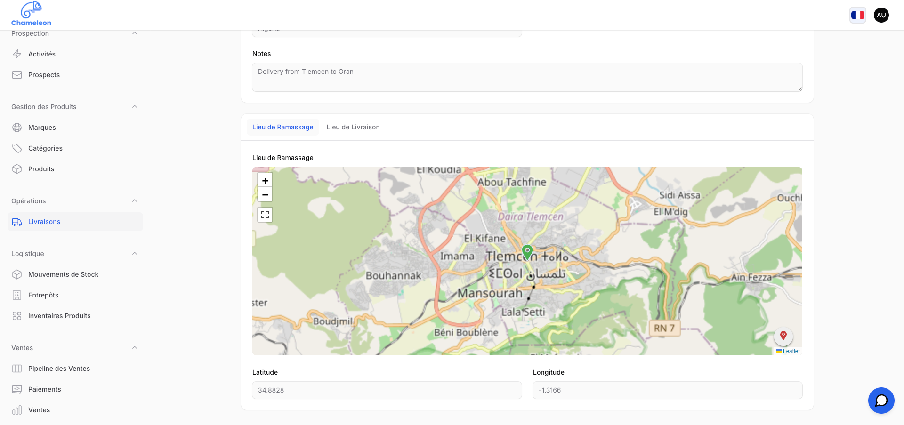
Figure 25: Emplacement livraison

- Interfaces de Gestion Logistique
Dans le cadre de la plateforme développée, la gestion logistique joue un rôle fondamental dans le suivi des mouvements de stock, la gestion des entrepôts ainsi que la supervision de l’inventaire produit. Ces interfaces permettent aux utilisateurs autorisés (souvent les gestionnaires de stock ou les responsables logistiques) de suivre en temps réel les flux de produits, d'optimiser la disponibilité, de détecter les ruptures de stock et de garantir une distribution fluide. Ci-dessous, une description approfondie de ces interfaces :
11.1 Interface des Mouvements de Stock
L’interface dans la Figure 26 Mouvements de Stock dans la Figure permet d’enregistrer et de visualiser tous les transferts physiques ou administratifs des produits entre les entrepôts, ou à la suite d’une vente.
Cette vue permet un suivi détaillé des ventes et un contrôle sur les flux sortants. Elle facilite également la détection d’anomalies ou de ventes non autorisées.

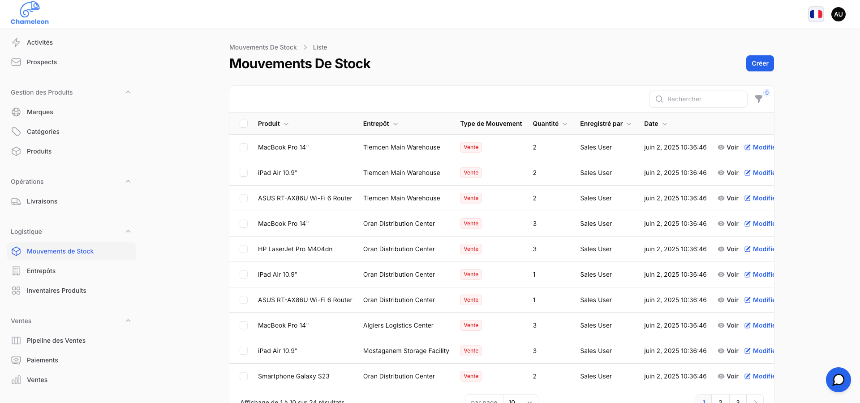

Figure 26: Liste Mouvements de Stock

11.2 Interface de Gestion des Entrepôts
Dans la figure 27 L’interface Entrepôts offre une vue centralisée des entrepôts enregistrés dans le système
Cette interface permet de centraliser l'administration des différents sites logistiques, de les activer/désactiver au besoin, et de garantir la bonne répartition des stocks à l’échelle nationale.
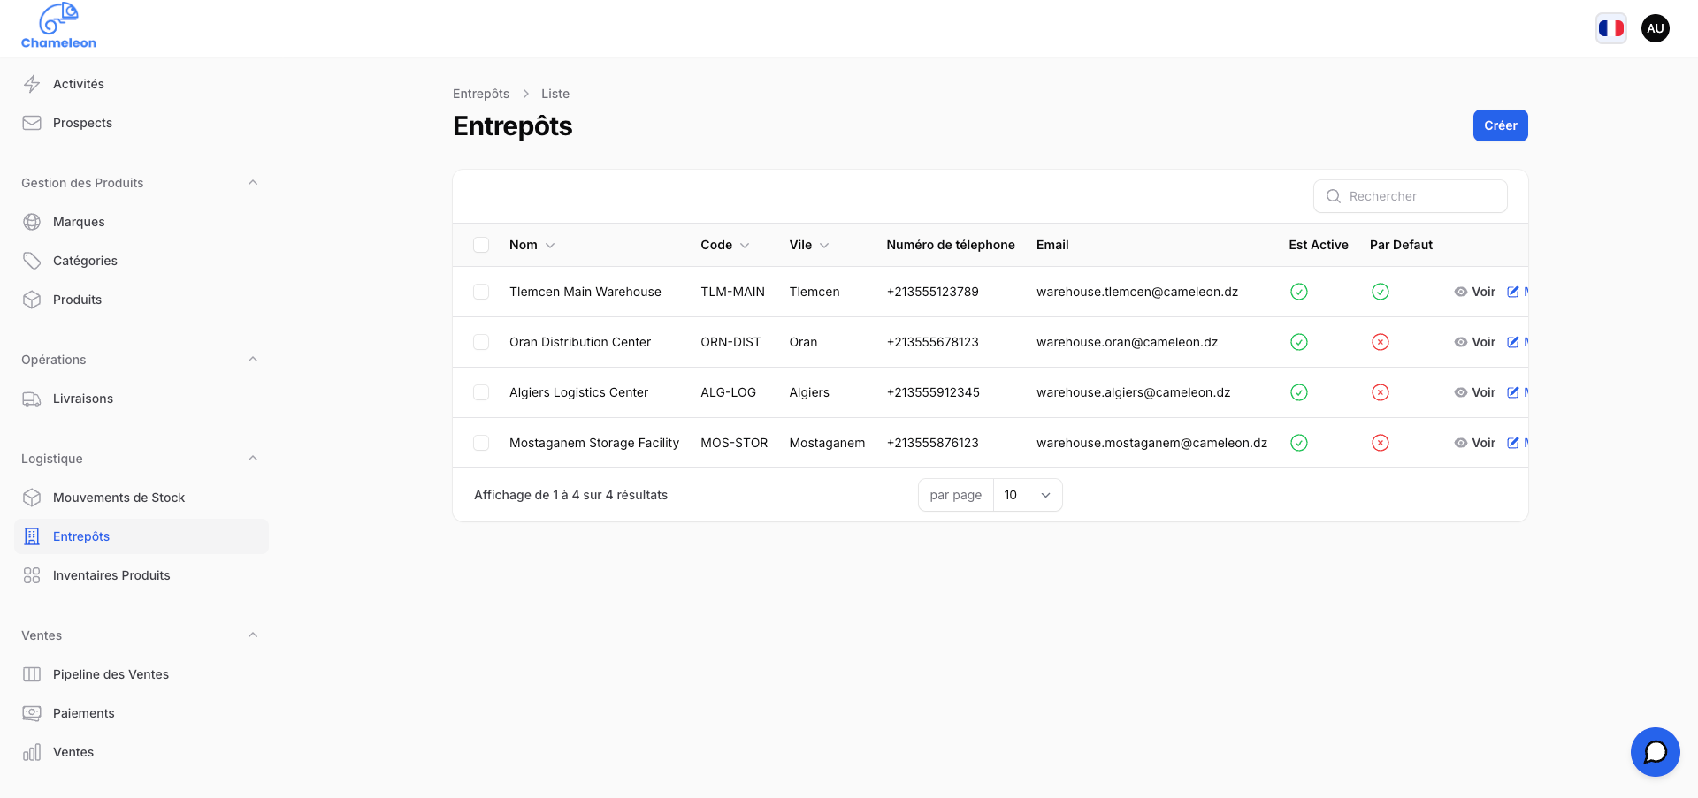
Figure 27: Liste Entrepôts

11.3 Interface d’Inventaire Général des Produits
Dans la figure 28 L’interface Inventaires de Produits permet une vue agrégée de la quantité globale disponible de chaque produit dans le système.
Elle permet ainsi de garantir une gestion proactive du stock, en identifiant rapidement les articles à risque de rupture et ceux devant être revalorisés.

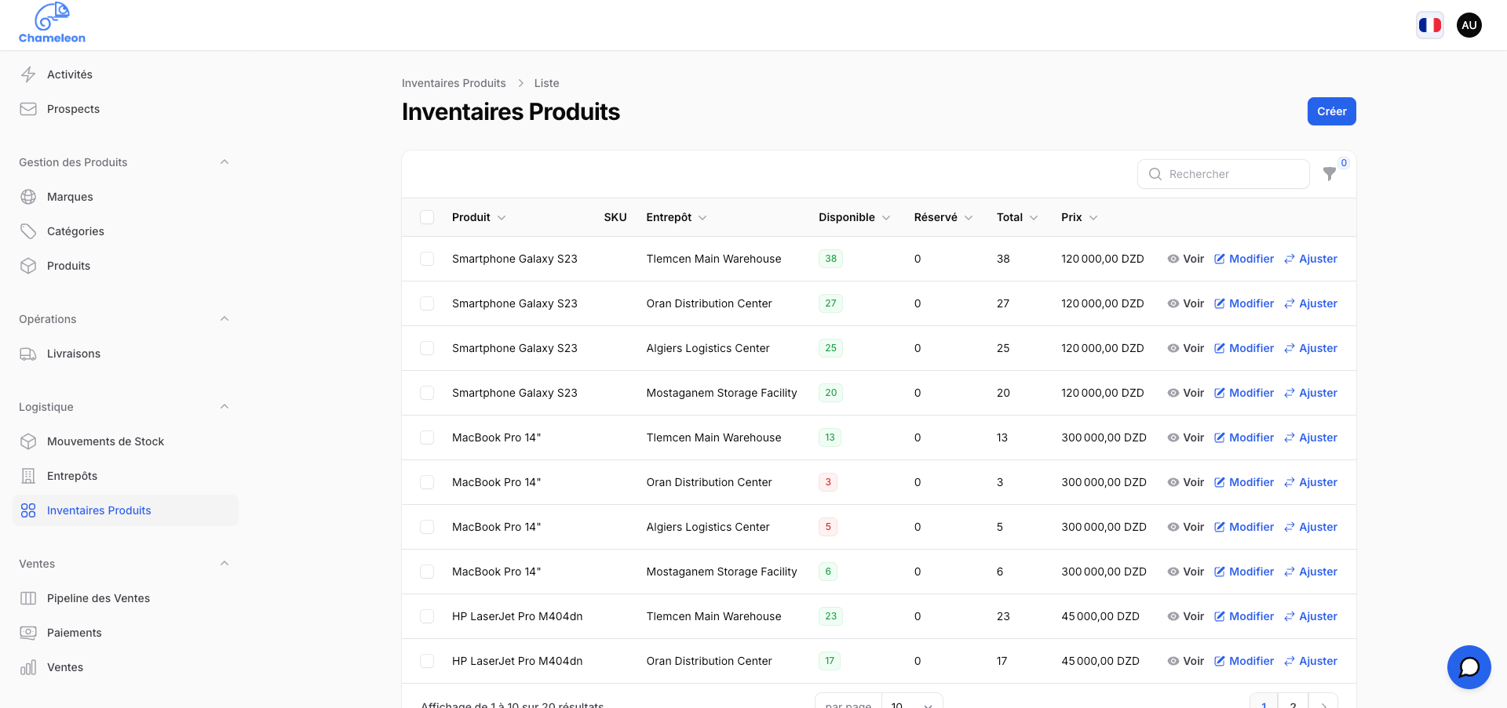
Figure 28: Liste Inventaires Produits

11.4 Interface d’Inventaire par Entrepôt
Dans la figure 29, Cette interface est plus granulaire et décompose les quantités de chaque produit par entrepôt.
Cette segmentation par entrepôt facilite la planification logistique, l’équilibrage des stocks entre les différentes unités de distribution, et la traçabilité des produits à l’échelle du réseau.

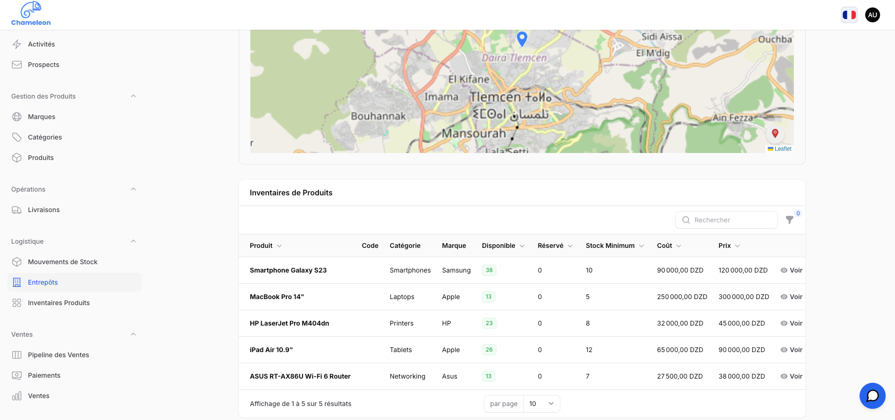

Figure 29: Liste inventaire Produits par Entrepôt

- Gestion des Ventes et des Paiements
La plateforme intègre un module complet dédié à la gestion des ventes et des paiements, permettant un suivi rigoureux du processus commercial, depuis la création de la commande jusqu’à la finalisation du paiement. Ce module se compose de plusieurs interfaces complémentaires qui facilitent le travail des équipes commerciales et financières.
  - Liste des Ventes
Dans la figure 30 Cette interface présente l’ensemble des ventes enregistrées sous forme de tableau structuré. Chaque ligne correspond à une facture avec les informations suivantes : numéro de facture, client associé, date de vente, montant total, statut de la vente (pending, processing, completed), statut du paiement (unpaid, partial, paid), et une indication visuelle permettant de savoir si la facture a été entièrement réglée. Cette vue permet aux utilisateurs de filtrer, consulter ou modifier rapidement les ventes, tout en assurant un contrôle continu sur les paiements reçus ou en attente.
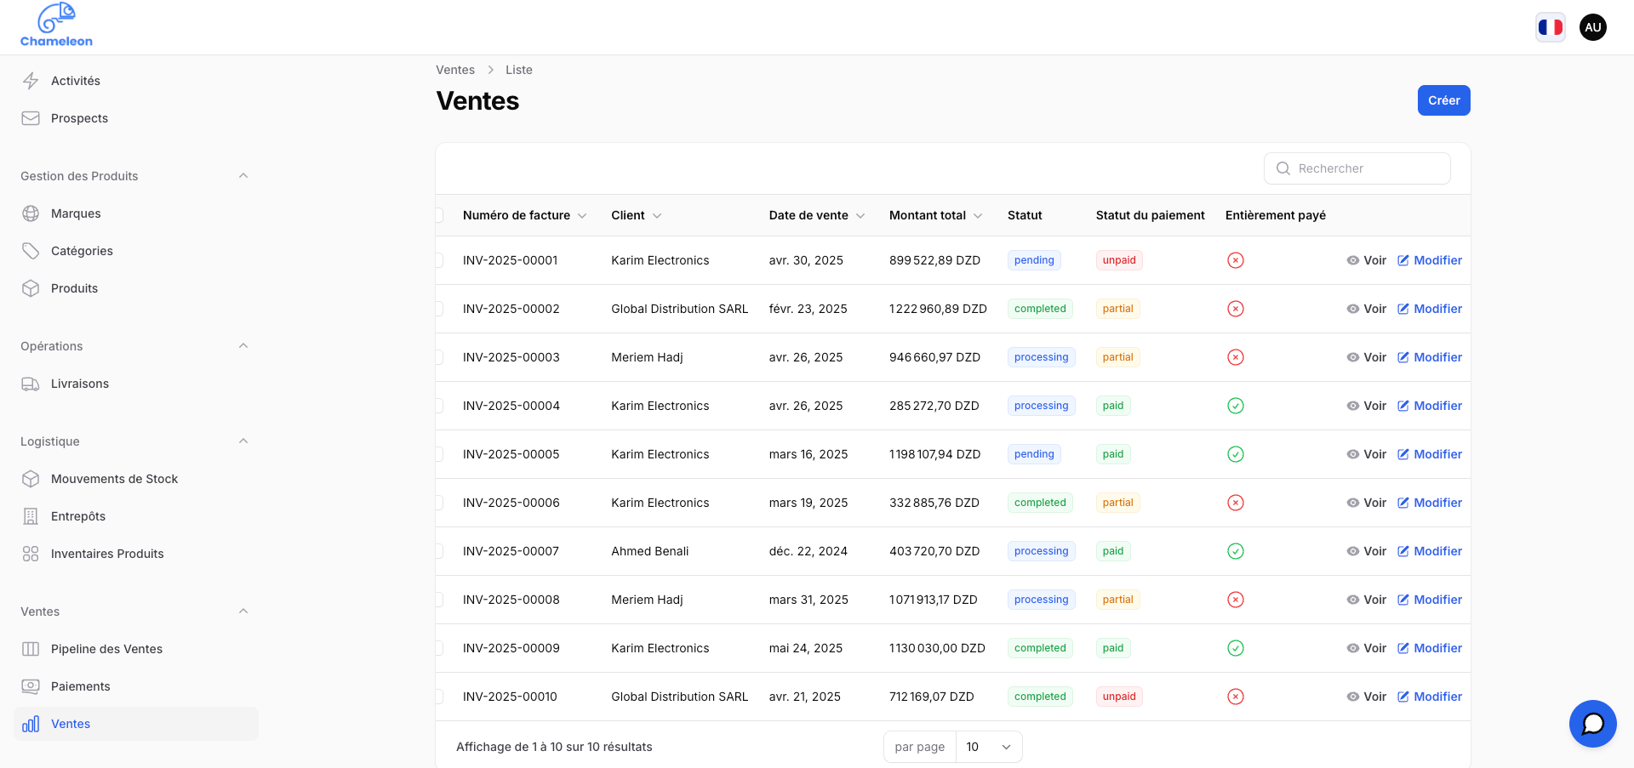
Figure 30: Liste ventes

12.2 Pipeline des Ventes
Dans la figure 31, Le pipeline des ventes adopte une représentation visuelle de type Kanban, divisée en colonnes représentant les différents états d’avancement d’une vente : Brouillon, En Attente et En Cours. Chaque carte correspond à une vente et contient les détails essentiels tels que le client, le numéro de facture, les montants total et payé, les dates clés (vente, échéance), ainsi que les frais et modes d’expédition. Cette organisation permet aux utilisateurs de suivre l’évolution des ventes en temps réel et d’identifier rapidement les actions à entreprendre, telles que relancer un paiement ou planifier une livraison.
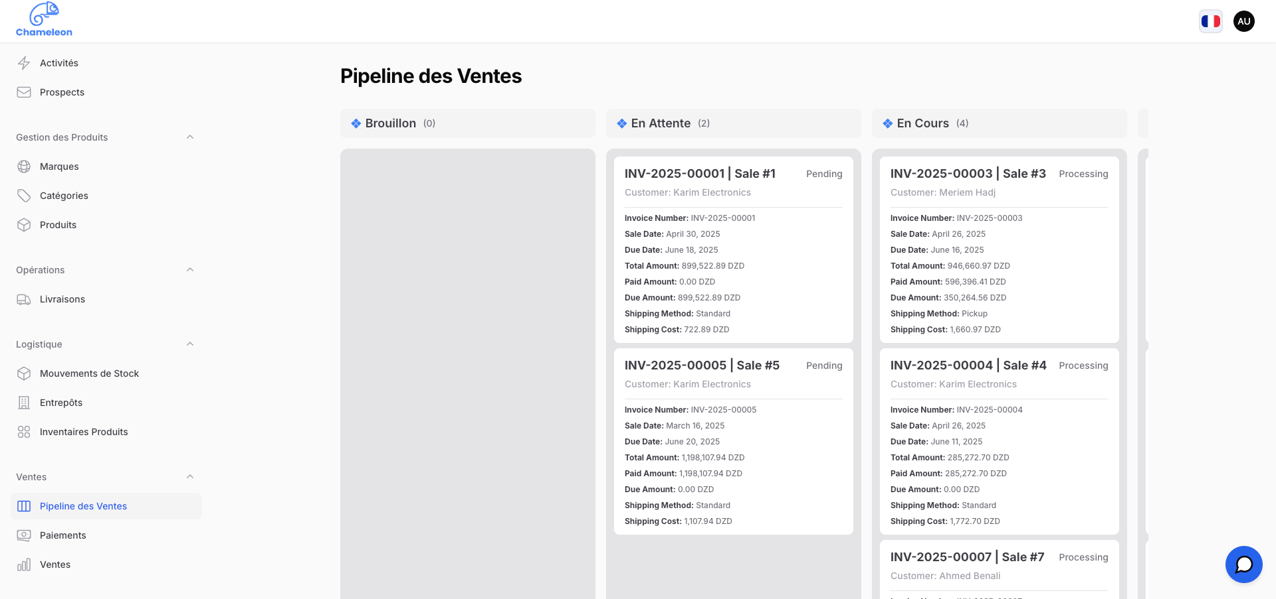
Figure 31: Pipeline ventes
12.3. Paiements
Dans la figure 32, Le module de gestion des paiements centralise l’ensemble des transactions financières effectuées par les clients. Chaque paiement est renseigné avec le montant, la date, le mode de paiement (online_payment, bank_transfer, credit_card, cash), un numéro de référence unique, un code-barres de vérification (sous forme de QR code), le statut (completed) et le client concerné. Cette interface facilite le rapprochement automatique entre paiements et factures, et renforce la traçabilité grâce aux identifiants uniques et aux QR codes générés.

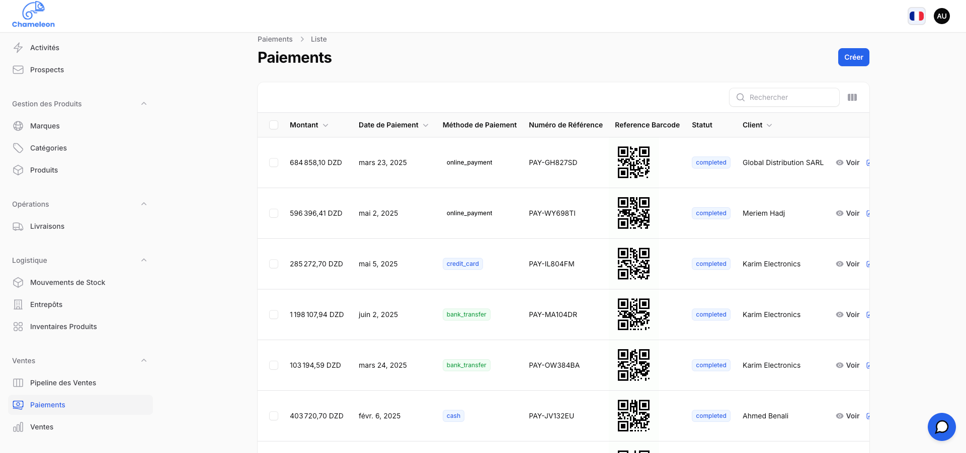

Figure 32: Liste Paiements

IV.5.2 L’application Mobile

Cette application mobile est spécialement conçue pour deux acteurs principaux : les clients et les livreurs, offrant à chacun des fonctionnalités adaptées à leurs besoins spécifiques.

Pour les clients, l'application permet de :
- Consulter l'historique des commandes et leur statut,
- Suivre les paiements, les dettes et le solde actuel,
- Vérifier l’état des livraisons en temps réel.

Pour les livreurs, elle sert à :
- Gérer les livraisons assignées,
- Accéder aux détails des commandes (adresses, contacts clients, notes),
- Marquer les livraisons comme terminées ou signaler des problèmes.

Par la suite, nous analyserons en détail les captures d'écran pour expliquer le fonctionnement concret de l'application et son interface utilisateur.
Cette approche nous permettra de comprendre comment les différentes fonctionnalités sont mises en œuvre et comment elles répondent aux besoins spécifiques des utilisateurs.

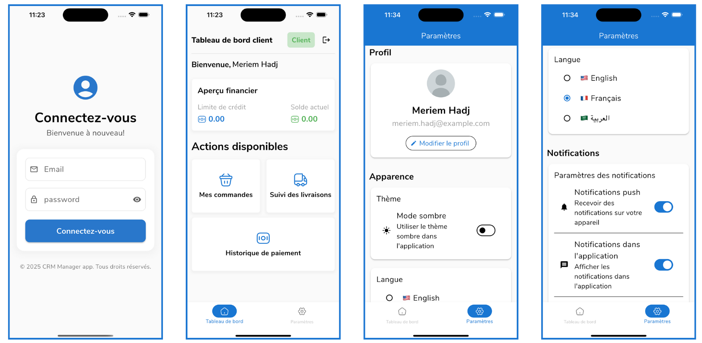

Figure 33: Interface connexion et Accueil

- Affichage des données client : commandes

L’application mobile présente les commandes du client de manière claire et organisée. Sur l’écran principal, on retrouve un résumé des commandes avec leur statut (en attente, payée, impayée) et le montant total dépensé.
En cliquant sur une commande, l’utilisateur accède aux détails : numéro de facture, date, liste des produits achetés avec quantité et prix, montant total, ainsi que le statut du paiement. Les informations de livraison et le mode de paiement sont également affichés.
Cette présentation facilite le suivi des commandes, améliore la transparence et permet au client de gérer facilement ses paiements et ses achats.

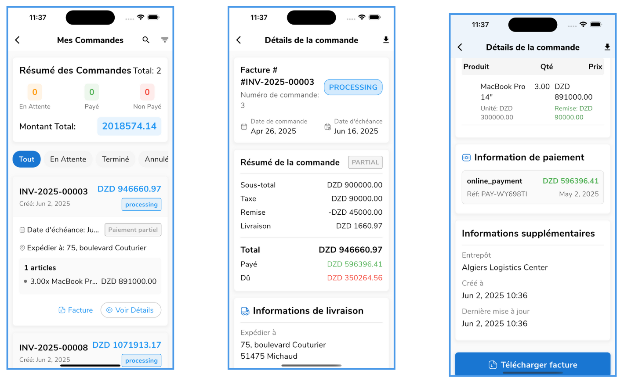

Figure 34: Interfaces Commandes Client

- Affichage des paiements client

L’application mobile propose un module dédié à l’historique des paiements, permettant au client de visualiser et de filtrer facilement toutes ses transactions.
Résumé des paiements
En haut de l’écran, un encadré récapitule le montant total payé et le montant en attente, offrant une vue d’ensemble rapide sur la situation financière du client.
Liste des paiements
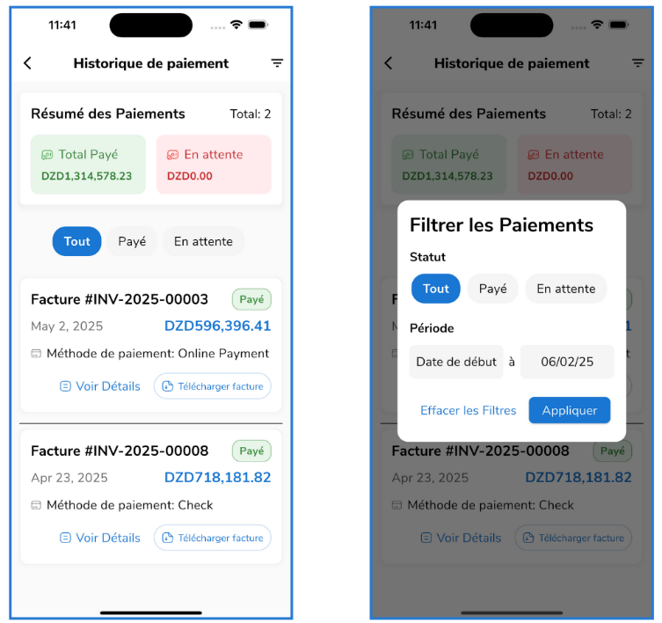

Figure 35: Interfaces Paiements Client

- Affichage des données client : livraisons

L’application mobile propose un suivi détaillé des livraisons pour le client, présenté de façon claire et interactive.
Résumé des livraisons
L’écran principal affiche un récapitulatif du nombre de livraisons selon leur statut : en attente, planifiée, en cours, livrée, échouée ou retournée. Cela permet au client de voir rapidement l’état de ses expéditions.

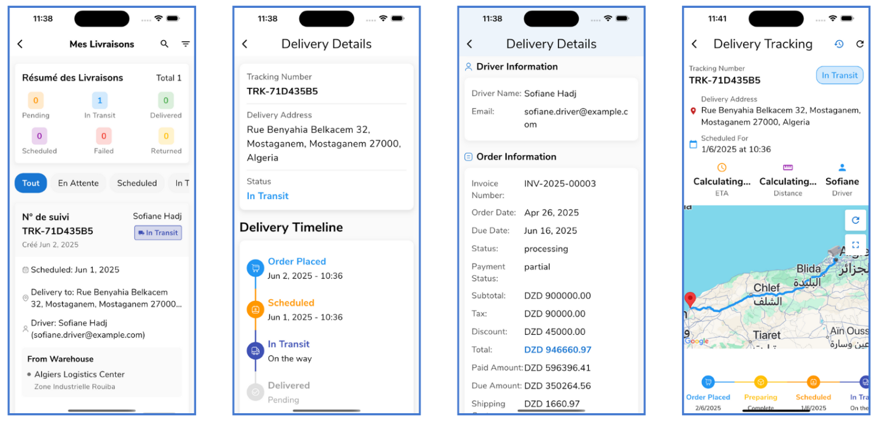
Figure 36: Interfaces Livraison commande client
- Suivi des livraisons pour le livreur

L’application mobile propose un module complet dédié à la gestion des livraisons, permettant au livreur de suivre facilement ses missions, qu’elles soient en cours ou terminées.
4.1 Tableau de bord

L’écran d’accueil affiche un message de bienvenue personnalisé, accompagné de deux accès rapides :
a. Livraisons assignées : pour consulter et gérer les livraisons planifiées.
b. Historique des livraisons : pour visualiser les livraisons déjà effectuées ou échouées.

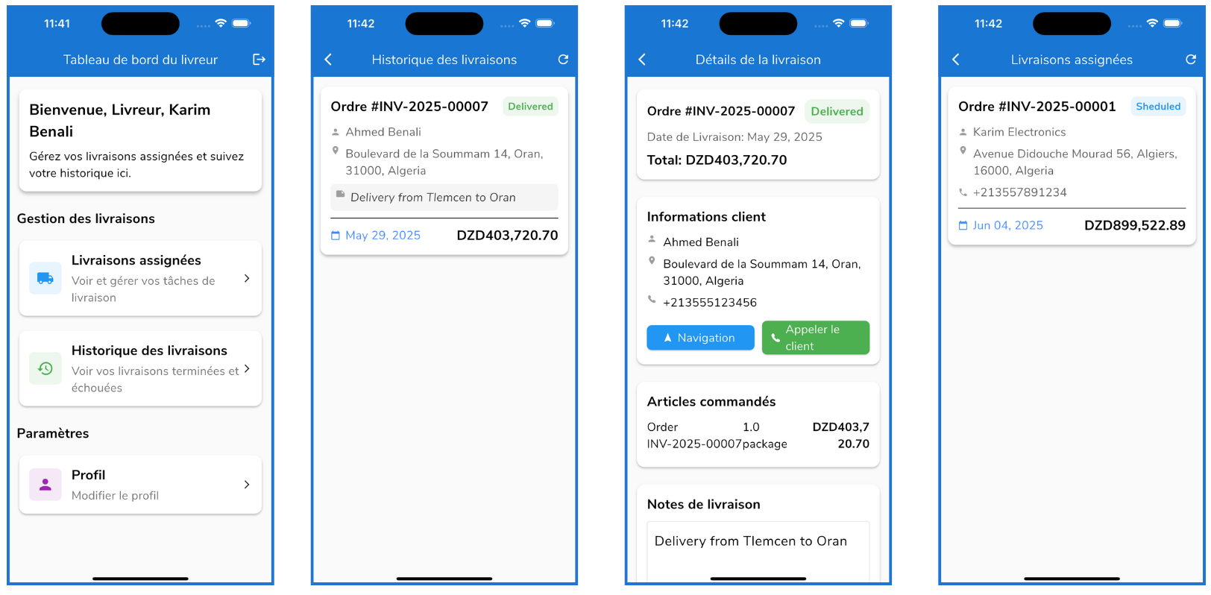

Figure 37: Tableau de bord Livreur

4.2 Suivi en Temps Réel
L'application mobile intègre un module de suivi en temps réel destiné aux livreurs. Ce module leur permet de gérer l’ensemble du processus de livraison, depuis le départ jusqu’à la confirmation de réception par le client. L’interface fournit toutes les informations essentielles : coordonnées du client, détails de la commande, notes éventuelles, ainsi que des raccourcis pour lancer la navigation GPS ou contacter le client.
Le livreur peut initier la mission ou signaler une impossibilité de livraison. Une fois la livraison démarrée, une carte interactive s'affiche, indiquant l’itinéraire, l’état de la livraison, la distance restante et le temps estimé d’arrivée.
À l’arrivée, il est possible de finaliser la livraison via une signature électronique du client, ou de justifier une impossibilité de remise. La signature est saisie directement sur l’écran et conservée comme preuve de livraison.
Ce système permet une gestion autonome, une traçabilité numérique fiable et une optimisation du trajet grâce à l’intégration des services de navigation.

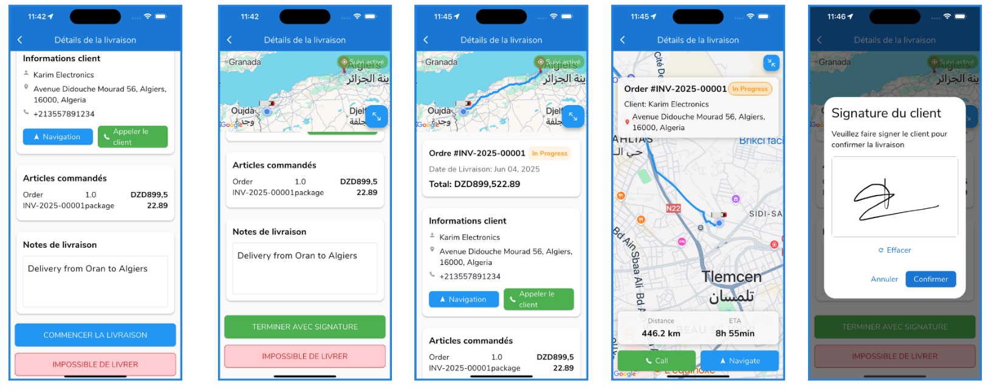
Figure 38: Livraison en temps réel coté livreur

IV.6 Scénarios de tests (vérification)

Les tests jouent un rôle essentiel dans le processus de développement de logiciels, car ils permettent de vérifier la conformité, la robustesse et les performances de l’application. Ils garantissent également que l’application répond aux exigences fonctionnelles et non fonctionnelles définies.

Les scénarios de tests ont été conçus pour couvrir différentes situations d’utilisation de l’application, en simulant des interactions réelles avec les fonctionnalités principales. Nous avons élaboré des scénarios pour tester les fonctionnalités clés et les cas d’utilisation les plus fréquents.

Nom du scénario | Étapes principales | Résultat attendu
Création d’un client | 1. Accéder à la page « Nouveau client »  2. Saisir les informations requises  3. Valider | Le client est ajouté à la base, un message de succès s’affiche, le client apparaît dans la liste.
Enregistrement d’une vente | 1. Accéder au module « Ventes »  2. Sélectionner un client  3. Ajouter des produits  4. Valider la vente | La vente est enregistrée, le stock des produits est mis à jour, un reçu est généré.
Attribution d’une livraison | 1. Accéder à la liste des ventes à livrer  2. Sélectionner une vente  3. Attribuer un livreur  4. Confirmer | Le livreur reçoit la livraison, le statut de la commande passe à « En cours de livraison ».
Suivi de livraison | 1. Le livreur se connecte  2. Consulte ses livraisons  3. Met à jour le statut à « Livré » | Le client reçoit une notification, la livraison passe au statut « Livrée » dans le système.
Ajout d’un prospect | 1. Accéder au module « Prospection »  2. Créer un nouveau prospect  3. Saisir les informations  4. Valider | Le prospect est ajouté à la base, un message de succès s’affiche, le prospect apparaît dans la liste.
Conversion prospect → client | 1. Sélectionner un prospect  2. Cliquer sur « Convertir en client »  3. Confirmer | Le prospect est transformé en client, il apparaît dans la liste des clients.
Gestion du stock | 1. Accéder au module « Stock »  2. Ajouter un nouveau produit ou enregistrer un mouvement de stock  3. Valider | Le produit ou le mouvement est enregistré, l’inventaire est mis à jour en temps réel.

Tableau 9: Tableau : Scénarios de tests de vérification

V. Conclusion

Ce projet représente une avancée majeure dans le développement d’une solution logistique complète, alliant innovation technologique et adaptabilité aux besoins spécifiques des entreprises modernes. La plateforme conçue répond efficacement aux exigences complexes du secteur logistique tout en offrant une expérience utilisateur intuitive et hautement personnalisable.

L’architecture modulaire adoptée permet une grande flexibilité, offrant à chaque entreprise la possibilité de personnaliser l’interface selon son identité visuelle et ses processus métiers, sans nécessiter de compétences techniques approfondies. Cette personnalisation constitue un avantage concurrentiel important.

Les tests rigoureux menés tout au long du développement ont validé la stabilité, la performance et la capacité d’adaptation du système à différentes charges et scénarios d’utilisation. L’attention portée à l’expérience utilisateur se traduit par une interface ergonomique et des workflows optimisés, maximisant ainsi l’efficacité opérationnelle.

La mise en production, réalisée avec une méthodologie stricte, a assuré une transition fluide vers l’environnement réel, tout en garantissant les plus hauts standards de qualité et de sécurité. Cette étape a confirmé la robustesse de l’architecture et sa capacité à supporter les exigences du terrain.

Au-delà des fonctionnalités actuelles, la plateforme a été conçue avec une vision à long terme. Son architecture ouverte et évolutive facilite l’intégration future de nouveaux modules et fonctionnalités, tels que :

- L’ajout d’un module avancé de gestion des ressources humaines pour une meilleure coordination interne.
- Le développement d’outils d’analyse prédictive basés sur l’intelligence artificielle pour optimiser les prévisions de demande et la gestion des stocks.
- L’intégration de solutions de paiement et de facturation automatisées pour simplifier les transactions commerciales.
- L’extension des capacités de géolocalisation et de routage avec des algorithmes d’optimisation plus sophistiqués.
- La mise en place d’un système de gestion des retours et des réclamations pour améliorer la satisfaction client.
- Le déploiement d’une interface multilingue pour s’adapter aux marchés internationaux.

En somme, cette solution logistique globale dépasse la simple automatisation pour devenir un levier stratégique de transformation digitale. Elle offre aux entreprises un outil performant pour optimiser leur chaîne logistique, renforcer leur relation client et accroître leur agilité opérationnelle, tout en leur permettant de maintenir cette avance technologique face aux évolutions du marché.

Bibliographie
[1] Qu’est-ce qu’un ERP ? https://www.sap.com/france/products/erp/what-is-erp.html Page consultés le 01/04/2025.
[2] A quoi sert un CRM ? Quels sont les bénéfices pratiques ? https://www.conseilsmarketing.com/techniques-de-ventes/a-quoi-sert-un-crm-quels-sont-les-benefices-pratiques/ Page consultés le 01/04/2025.
[3] Qu’est-ce qu’un CRM ? https://www.salesforce.com/fr/learning-centre/crm/what-is-crm/ Page consultés le 01/04/2025.
[4] Qu’est-ce qu’un logiciel ERP ? Quelle est son utilité https://www.succes-marketing.com/logiciel-erp/ Page consultés le 01/04/2025.
[5] Logiciel de gestion des Opérations https://clickup.com/fr-FR/blog/69832/logiciel-de-gestion-des-operations Page consultés le 06/04/2025.
[6] Origines des systèmes de gestion https://www.divalto.com/definition-logiciel-erp/definition-erp/historique-erp/ Page consultés le 6/04/2025.
[7] Analyse des Exigences https://asana.com/fr/resources/requirements-gathering Page consultés le 01/05/2025.
[8] Étude des besoins https://shs.cairn.info/la-boite-a-outils-du-e-commerce--9782100795734-page-12?lang=fr Page consultés le 01/05/2025.
[9] Modèle-Vue-Controleur http://orm.bdpedia.fr/mvc.html Page consultés le 15/05/2025.
[10] REST API https://www.redhat.com/fr/topics/api/what-is-a-rest-api Page consultés le 15/05/2025.
[11] WEBSOCKETS https://developer.mozilla.org/fr/docs/Web/API/WebSockets_API Page consultés le 15/05/2025.
[12] MYSQL https://dev.mysql.com/doc/ Page consultés le 15/05/2025.
[13] REDIS https://redis.io/docs/latest/ Page consultés le 15/05/2025.
[14] GOOGLE MAPS SDK https://developers.google.com/maps/documentation/android-sdk/overview?hl=fr Page consultés le 16/05/2025.
[15] OPEN ROUTE SERVICE https://openrouteservice.org/ Page consultés le 16/05/2025.
[16] Laravel : https://laravel.com/docs/12.x Page consultés le 18/05/2025.
[17] Filament https://filamentphp.com/docs Page consultés le 18/05/2025.
[18] Flutter https://docs.flutter.dev/ Page consultés le 18/05/2025.
[19] Pusher: https://pusher.com/docs/ Page consultés le 18/05/2025.
[20] Visual Studio Code https://code.visualstudio.com/docs Page consultés le 20/05/2025.
[21] Table Plus https://docs.tableplus.com/ Page consultés le 20/05/2025.
[22] Laragon https://laragon.org/docs/ Page consultés le 20/05/2025.

الملخص

لقد تم تطوير منصة شاملة وقابلة للتخصيص تعمل على توحيد إدارة العملاء والمبيعات والمخزون والعمليات اللوجستية. إنه يوفر تحديثات في الوقت الفعلي والتحكم الكامل في الهوية البصرية، مما يسمح لكل شركة بتكييف الألوان والشعارات والموضوعات بسهولة مع احتياجاتها. تعمل هذه المرونة على تحسين تجربة المستخدم وتضمن التوافق المثالي مع القطاعات المختلفة. وتتضمن المنصة أيضًا أدوات متقدمة لتتبع الطلبات وتحسين العمليات، وبالتالي تعزيز الكفاءة التشغيلية ورضا العملاء. وبفضل هذه المزايا، فهو يشكل أداة قوية وقابلة للتطوير، قادرة على دعم نمو الشركات في مواجهة متطلبات السوق.

: الكلمات المفتاحية
إدارة العملاء، إدارة المبيعات، إدارة المخزون، العمليات اللوجستية، تجربة المستخدم، تتبع الطلبات، تحسين سير العمل، كفاءة العملية، رضا العملاء

Résumé

Nous avons développé une plateforme complète et personnalisable qui centralise la gestion des clients, des ventes, des stocks et des opérations logistiques. Elle offre des mises à jour en temps réel et un contrôle total de l’identité visuelle, permettant à chaque entreprise d’adapter facilement les couleurs, logos et thèmes à ses besoins. Cette flexibilité améliore l’expérience utilisateur et assure une parfaite adéquation avec différents secteurs. La plateforme intègre également des outils avancés pour le suivi des commandes et l’optimisation des processus, renforçant ainsi l’efficacité opérationnelle et la satisfaction client. Grâce à ces atouts, elle constitue un outil puissant et évolutif, capable d’accompagner la croissance des entreprises face aux exigences du marché.

Mots-clés :
Gestion de la clientèle, gestion des ventes, gestion des stocks, opérations logistiques, expérience utilisateur, suivi des commandes, amélioration du flux de travail, efficacité des processus, satisfaction client

Summary

We have developed a comprehensive and customizable platform that centralizes the management of clients, sales, inventory, and logistics operations. It provides real-time updates and full control over visual identity, allowing each business to easily tailor colors, logos, and themes to their specific needs. This flexibility enhances the user experience and ensures perfect alignment with various industries. The platform also includes advanced tools for order tracking and process optimization, boosting operational efficiency and customer satisfaction. Thanks to these features, it is a powerful and scalable solution capable of supporting business growth and adapting to changing market demands.

Key words
Customer management, sales management, inventory management, logistics operations, user experience, order tracking, workflow improvement, process efficiency, customer satisfaction

